كراسة أوراق العمل التفاعلية
لمقرر أحياء 1

الاسم: ............................................................................ الصف: .................

السيرة الذاتية للطالبة

الاسم: | الصف:
الميول والاهتمامات:
كيف أرى نفسي في المستقبل:
تقييم الأداء
م | الموضوع | الواجب | النشاط | تقرير العملي | ملاحظات
1 | مدخل لعلم الاحياء
2 | طبيعة العلم وطرائقه
3 | تاريخ التصنيف
4 | التصنيف الحديث
5 | البكتيريا
6 | الفيروسات والبريونات
7 | مدخل إلى الطلائعبات
8 | تنوع الطلائعيات
9 | مدخل للفطريات
10 | تنوع الفطريات وبيئتها
11 | خصائص الحيوانات
12 | مستويات بناء جسم الحيوان
13 | الإسفنجيات واللاسعات
14 | الديدان المفلطحة
15 | الديدان الأسطوانية والدورات
16 | الرخويات
17 | الديدان الحلقية
18 | خصائص المفصليات
19 | تنوع المفصليات
20 | الحشرات وأشباهها
الموضوع | مدخل إلى علم الاحياء | رقم الصفحة | 1

**أعيدي ترتيب الكلمات التالية لتحصلي على تعريف علم الاحياء:
علم الأحياء  (Biology) | وكيف تتفاعل مع بعضها | علم يبحث في | ووظائفها ومستويات التنظيم فيها | تركيب المخلوقات الحية
علم الأحياء  (Biology) | ( ) | ( ) | ( ) | ( )

إذا علم الأحياء هو: ..............................................................................................
** أقرئي ثم أكملي المخطط السهمي التالي:
دور عالم الأحياء |  | 1) | 
دور عالم الأحياء |  | 2)
دور عالم الأحياء |  | 3)
دور عالم الأحياء |  | 4)
دور عالم الأحياء |  | 5)


** أكملي المخطط السهمي التالي:
الموضوع | مدخل إلى علم الاحياء | رقم الصفحة | 2

**وفقي بين المصطلح في العامود الأول بالعبارة المناسبة في العامود الثاني
م | العـمود الأول |  | العــمود الثاني
1 | النمو |  | أي شيء يسبب ردة فعل المخلوق الحي
2 | التكاثر |  | مجموعة من المخلوقات تتزاوج فيما بينها وتنتج نسلا قادرا على التكاثر
3 | النوع |  | تنظيم الظروف الداخلية للفرد من أجل الحفاظ على حياته
4 | المثير |  | زيادة في كتلة الفرد
5 | الاستجابة |  | عملية تنتج عنها المخلوقات الحية
6 | الاتزان الداخلي |  | أي صفات موروثة ناتجة عن تغير في تركيب جسم المخلوق الحي لملاءمة الوظيفة التي يؤديها وتحافظ على بقاء نوعه
7 | التكيف |  | رد فعل المخلوق الحي

** أكملي المخطط السهمي التالي:
........................: هي وحدة التركيب والوظيفة في المخلوق الحي
وتنقسم الكائنات الحية حسب عددها إلى
مخلوقات حية .............................  مثل ................................. |  | مخلوقات حية .............................  مثل .................................

** أكملي المخطط السهمي التالي:
يتكون جسم المخلوقات الحية العديدة الخلايا من خلايا متخصصة |  | تنتظم الخلايا المتخصصة في مجموعات تعمل معا تسمى  ......... |  | و.............. منتظمة في .............  تؤدي وظائف متخصصة |  | و............. منتظمة في أجهزة تؤدي وظائف مختلفة تعمل معا على بقاء المخلوق الحي
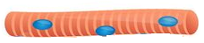 |  | 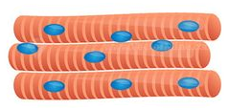 |  | 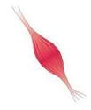 |  | 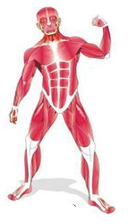

الموضوع | مدخل إلى علم الاحياء | رقم الصفحة | 3

فسري | أهمية التكاثر للكائنات الحية

فسري | بعض أوراق الأشجار في الغابات المطيرة ذات قمة ناقطة

فسري | تتحور أوراق النباتات الصحراوية على شكل أبر

** أي خاصية من خصائص الكائنات الحية تعبر عنها الصور التالية:
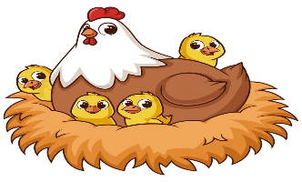

** احكمي على صحة العبارات التالية بوضع علامة صح على كلمة أوافق اذا كانت العبارة صحية أو على كلمة لا أوافق إذا كانت الجملة خاطئة:
م | العبارة | أوافق | لا أوافق
1 | درس العالم المسلم أبن سينا النباتات ووصفها وصفا دقيقا في كتابه (المغني في الأدوية المفردة)
2 | أول طبيب مسلم تكلم عن الحصبة والجدري واكتشف الميكروبات المسببة للمرض هو أبو بكر الرازي
3 | تعد اليد الاصطناعية مثال على البحث في الأمراض
4 | تحتاج المخلوقات الحية للغذاء بوصفه مصدرا للطاقة
5 | تستعمل معظم النباتات الطاقة الحرارية للحصول على غذائها

الموضوع | مدخل إلى علم الاحياء | رقم الصفحة | 4

** اختاري الإجابة الصحيحة:
1 | تتجمع الأنسجة في الكائن الحي لتكون | 2 | حماية الحيوانات من الانقراض مثال على دور عالم الأحياء في
a | الخلية | a | دراسة تنوع الحياة
b | العضو | b | تطوير التقنية
c | الجهاز | c | البحث في الامراض
d | جسم الكائن الحي | d | حماية البيئة
3 | يعمل علماء الاحياء على دراسة الهندسة الوراثية للنباتات من أجل تحقيق هدف | 4 | أي مما مثال على الاستجابة للمثير الداخلي
a | جعل النباتات مقاومة الامراض الفطرية | a | يشتم سمك القرش رائحة الدم فيتجه نحوه
b | جعل النباتات تتحمل الظروف المناخية الصعبة | b | تتجه النباتات نحو الضوء المنبعث من النافذة
c | جعل النباتات تنمو في تربة غير خصبة | c | يشعر أحمد بصداع في رأسه فيتناول الدواء
d | كل ما سبق | d | يجري خالد مسرعا ليبتعد عن الحريق

** أكتبي سؤال يدور حول موضوع الدرس وناقشيه مع زميلاتك الحصة القادمة
..........................................................................................................................................................................................................................................

الموضوع | طبيعة العلم وطرائقه | رقم الصفحة | 5

**قارني بين العلم الطبيعي والعلم الانساني
وجه المقارنة | العلم الطبيعي | العلم الانساني
اعتماده على الملاحظة والتجربة
مثال

**اكتبي امام كل عبارة مما يلي المصطلح الذي يناسبها:
العبارة | المصطلح
تفسير لظاهرة طبيعية مدعوم بعدد من الملاحظات والأدلة والتجارب

** أقرئي ثم أكملي المخطط السهمي التالي:
من خصائص العلم الطبيعي |  | 1) | 
من خصائص العلم الطبيعي |  | 2)
من خصائص العلم الطبيعي |  | 3)
من خصائص العلم الطبيعي |  | 4)
من خصائص العلم الطبيعي |  | 5)

**اكتبي امام العبارة المصطلح الذي يناسبها:
العبارة | المصطلح
نظام موحد للقياس يستخدم وحدات ذات أجزاء هي قوى الرقم 10

الموضوع | طبيعة العلم وطرائقه | رقم الصفحة | 6

** أكملي المخطط التسلسلي التالي للطرائق العلمية بكتابة الخطوات الناقصة:
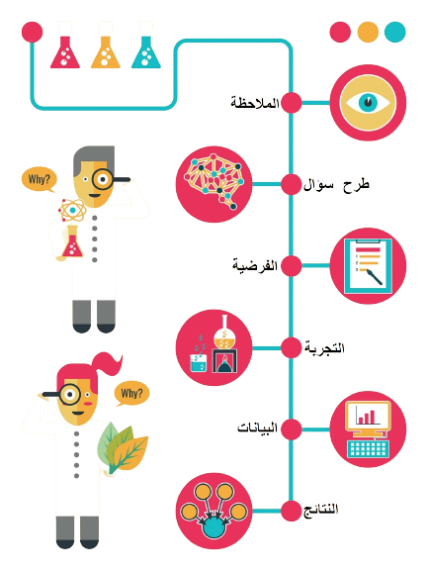
خطوات الطريقة العلمية
1)
2)
3) طرح الأسئلة
4)
5) تصميم التجربة
6)
7)
8) أعداد تقرير بالنتائج
9)

**اكتبي امام كل عبارة مما يلي المصطلح الذي يناسبها:
العبارة |  |  |  | المصطلح
طريقة مباشرة لجمع المعلومات بشكل منظم
تفسير قابل للاختبار
في التجربة هي المجموعة التي تستخدم للمقارنة
هي المجموعة التي ستتعرض لتأثير العامل المراد اختباره
العامل الذي نريد اختباره ويمكن أن يؤثر في نتيجة التجربة
ما ينتج عن المتغير المستقل ويعتمد عليه
 | الموضوع | طبيعة العلم وطرائقه | رقم الصفحة |  | 7

** اختاري الإجابة الصحيحة:
1 | تتكون السحب في السماء نتيجة تكثف بخار الماء في طبقات الجو العليا وهذا مثال على | 2 | أي مما ليس من العلوم الطبيعية
a | النظرية | a | الفلك
b | الفرضية | b | الكيمياء
c | الاستنتاج | c | الشعر
d | الاستقصاء | d | الفيزياء
3 | الطب الشرعي يوظف العلم في المشكلات الأخلاقية والقانونية وهذا مثال على | 4 | أي مما يلي ليس من خصائص العلم الطبيعي
a | التثقيف العلمي | a | يوسع المعرفة العلمية
b | الطرائق العلمية | b | يطبق فقط في المعامل والمختبرات فقط
c | الاخلاق العلمية | c | يتحدى النظريات المقبولة
d | العلم في حياتنا | d | يختبر الاستنتاجات

** أكملي المخطط السهمي التالي:
 |  |  | تنقسم البيانات إلى نوعين
 | بيانات ..................... |  |  |  | بيانات .....................
 | مثال ............ و ............ |  |  |  | مثال ............ و ............

**من خلال النتائج التي سُجلت في تجربة لقياس أثر درجة الحرارة على نمو نبات ما حددي ما يلي
درجة الحرارة | 0 م^{º} | 5 م^{º} | 10 م^{º} | 15 م^{º} | 20 م^{º} | 25 م^{º}
الزيادة في الطول بالـ cm | 0 cm | 0,3 cm | 1.2cm | 1.7 cm | 2.2 cm | 1.1 cm
1ـ المتغير المستقل ....................... 2ـ المتغير التابع..........................
3ـ أفضل درجة حرارة لنمو النبات ..........................................

** أكتبي سؤال يدور حول موضوع الدرس وناقشيه مع زميلاتك الحصة القادمة
..........................................................................................................................................................................................................................................
الموضوع | تاريخ التصنيف | رقم الصفحة | 8

**اكتبي امام كل عبارة مما يلي المصطلح الذي يناسبها:
العبارة | المصطلح
وضع الأشياء أو المخلوقات الحية في مجموعات بناء على مجموعة من الخصائص
أحد فروع علم الاحياء التي تهتم بتعريف الأنواع وتسميتها وتصنيفها بناء على صفاتها والعلاقات الطبيعية بينها

فسري | أهمية تصنيف المخلوقات الحية

**أكملي الجدول التالي
كان ......................... اول من وضع نظام لتصنيف المخلوقات الحية إلى حيوانات ونباتات
صنف النباتات بحسب حجمها وتركيبها إلى
1)........................... | 2)........................... | 3)...........................
مثال ........................ | مثال ........................ | مثال ........................
صنف الحيوانات بحسب وجود الدم الأحمر أو عدمه ثم تبعا لبيئتها
1)........................... | 2)........................... | 3)...........................
مثال ........................ | مثال ........................ | مثال ........................

** قومي نظام ارسطو لتصنيف المخلوقات الحية مبينة عيوبه:
1) ..................................................................................................................
2) .................................................................................................................

الموضوع | تاريخ التصنيف | رقم الصفحة | 9

** اختاري الإجابة الصحيحة:
1 | هو العالم السويدي الذي قام بتوسيع نظام تصنيف أرسطو وتحويله إلى نظام عالمي
a | ارنست ماير | c | روبرت ويتكر
b | كارلوس لينيوس | d | لايم مارجولس

** أكملي الفراغات التالية:
ـ اعتمد كارلوس لينيوس في تصنيفه للمخلوقات الحية على عدة أسس مثل:
1) ...........................................2 ) ....................................

فسري | اُستخدمت اللغة اللاتينية في كتابة الاسم العلمي

** أكملي الفراغات التالية:
ـ ابتكر كارلوس لينيوس التسمية الثنائية للمخلوقات الحية ويتكون الاسم العلمي من جزئين
1)الجزء الأول هو .................... ويكتب الحرف الأول بالحرف ...................
2) الجزء الثاني ....................... ويكتب الحرف الأول وبقية حروفه بالحرف ..................

فسري | أهمية أن يكون للكائن الحي اسم علمي

**اكتبي امام العبارة المصطلح الذي يناسبها:
العبارة |  |  | المصطلح
اسم لمجموعة من المخلوقات الحية مثل الشعبة أو الجنس أو النوع
الموضوع | تاريخ التصنيف | رقم الصفحة |  | 10

تصنف المخلوقات الحية طبقًا لنظام تصنيف ذي تسلسل هرمي متداخل
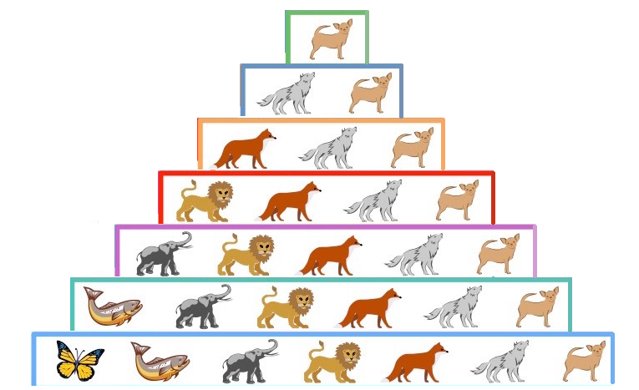
** أكملي الشكل الهرمي التالي بكتابة المصنف المناسب:
.......................
.......................
.......................
.......................
.......................
.......................
.......................

** اختاري الإجابة الصحيحة: (تقويم)
1 | ما هي الطريقة الصحيحة لكتابة الاسم العلمي للدب الأسيوي الأسود عند طباعته | 2 | المصنف الذي يضم مجموعة من الرتبة
a | Asiatic Black Bear | a | الجنس
b | Ursus Thibetanus | b | الفصيلة
c | Ursus thibetanus | c | الطائفة
d | ursus thibetanus | d | الشعبة
3 | يستخدم مصطلح ............ بدل من الشعبة في تصنيف البكتيريا والنباتات | 4 | ينتمي كل من الفراشة والفيل لنفس
a | قسم | a | الرتبة
b | صنف | b | الطائفة
c | جماعة | c | الشعبة
d | مجتمع | d | المملكة

** أكتبي سؤال يدور حول موضوع الدرس وناقشيه مع زميلاتك الحصة القادمة
..........................................................................................................................................................................................................................................
الموضوع | التصنيف الحديث | رقم الصفحة | 11

** أكملي مخطط السبب والنتيجة التالي:
السبب | اكتشاف العلماء في سبعينيات القرن الماضي مخلوقات حية جديدة بدائية النواة لا تشبه البكتيريا
النتيجة | 1)  2)

**ميزي بين أقسام الفوق الممالك الثلاث وفرقي بين خصائص كل مملكة بإكمال جدول المقارنة التالي:
فوق المملكة | البدائيات | البكتيريا | حقيقة النواة
مملكة | البدائيات | البكتيريا | الطلائعيات | الفطريات | النباتات | الحيوانات
المثال
نوع الخلايا
جدار الخلية
عدد الخلايا
التغذي

**قارني بين نظام التصنيف القديم ونظام التصنيف الحديث:
وجه المقارنة | نظام التصنيف القديم | نظام التصنيف الحديث
اعلى مستوى تصنيف
عدد الممالك

الموضوع | التصنيف الحديث | رقم الصفحة | 12

** اختاري الإجابة الصحيحة:
1 | أكبر فئة تصنيفية في التصنيف الحديث | 2 | أي مما يلي ليس من مميزات المملكة الحيوانية
a | الطائفة | a | غير ذاتية التغذي
b | الشعبة | b | ليس لها جدار خلوي
c | المملكة | c | وحيدة الخلية
d | فوق المملكة | d | حقيقة النواة
3 | يصنف الكائن الحي حقيقي النواة ذو جدار خلوي من السليلوز ذاتي التغذي ضمن | 4 | يتركب جدارها الخلوي من الكايتين
a | مملكة الطلائعيات | a | مملكة الطلائعيات
b | مملكة الفطريات | b | مملكة الفطريات
c | مملكة النباتات | c | مملكة النباتات
d | مملكة الحيوانات | d | مملكة الحيوانات
5 | أي مما يلي حالة استثنائية ولا يصنف ضمن المخلوقات الحية | 6 | تصنف المخلوقات الحية على مستوى المملكة بناء على
a | فيروس شلل الأطفال | a | نوع الخلية
b | بكتيريا الالتهاب الرئوي | b | تركيب الجدار الخلوي
c | فطر عفن الخبز | c | طرق التغذي
d | بكتيريا الرشح | d | كل ما سبق

** أكتبي سؤال يدور حول موضوع الدرس وناقشيه مع زميلاتك الحصة القادمة
..........................................................................................................................................................................................................................................

الموضوع | البكتيريا | رقم الصفحة | 13

** أقرئي ثم أكملي المخطط السهمي التالي:
الخصائص المميزة لبدائيات النواة |  | 1) | 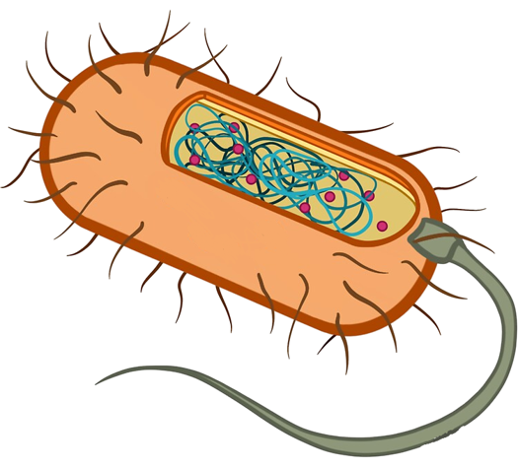
الخصائص المميزة لبدائيات النواة |  | 2)
الخصائص المميزة لبدائيات النواة |  | 3)

**اكتبي امام العبارة المصطلح الذي يناسبها:
العبارة | المصطلح
مخلوقات مجهرية بدائية النوى تحتوى على DNA ولا تحتوى على عضيات

** أكملي المخطط السهمي التالي:
 |  | تنقسم بدائيات النواة إلى
 | ..................... |  |  | .....................

**ميزي بين البدائيات والبكتريا من خلال كتابة وجه الشبه والاختلاف في الدول التالي :
وجه المقارنة | البدائيات | البكتيريا
وجه الشبه
البيئات التي تعيش فيها
تركيب الجدار الخلوي
البروتينات الرايبوسومية

الموضوع | البكتيريا | رقم الصفحة | 14

** أكملي المخطط السهمي التالي:
 | تصنف البدائيات حسب مكان عيشها إلى
1) ........................... |  |  | 2) ........................... |  | 3) ...........................
مثال:  ..............................  ............................... |  |  | مثال:  ..............................  ............................... |  | مثال:  ..............................  ...............................

** اكتبي البيانات الناقصة على الرسم التالي: ـ ثم ارسمي رسما مبسطا لخلية بدائيات النواة
الذي يوضح تركيب بدائيات النواة مع كتابة البيانات كاملة

** وفقي بين المصطلح في العمود الأول بالتعريف المناسب في العمود الثاني:
م | العـمود الأول |  | العــمود الثاني
1 | نظير النواة |  | تراكيب بروتينيه دقيقة تشبه الشعر على السطح الخارجي لبعض أنواع البكتيريا
2 | محفظة |  | كروموسوم حلقي كبير في منطقة ما من الخلية بدائية النواة
3 | الهدبيات |  | طبقة من السكريات المتعددة حول الجدار الخلوي

الموضوع | البكتيريا | رقم الصفحة | 15

** اختاري الإجابة الصحيحة:
1 | أي مما يلي ليس من وظائف المحفظة في الخلايا بدائيات النواة
a | يحفظ الخلية البدائية من الجفاف | c | ومساعدتها على الالتصاق بالسطوح
b | التنظيم والتحكم في نشاطات الخلية | d | حمايتها من ابتلاع خلايا الدم البيضاء لها
2 | يقوم بمساعدة الخلية البدائية على الالتصاق بالسطوح ويكون جسر تنتقل خلاله نسخا من البلازميد من خلية لاخرى
a | نظير النواة | c | السوط
b | الجدار الخلوي | d | الهدبيات

** أكملي المخطط السهمي التالي:
 | هناك ثلاث أشكال للخلايا البدائيات النواة وهي
1) ........................... |  |  | 2) ........................... |  | 3) ...........................

** أكملي الفراغات التالية:
ـ على الرغم من بعض البدائيات لا تستطيع الحركة الا أن بعضها يستطيع الحركة بواسطة ..............
وبعضها يتحرك بـ........................... على طبقة مخاطية تفرزها

**قارني بين البكتيريا موجبة الجرام والبكتيريا سالبة الجرام:
وجه المقارنة | البكتيريا موجبة الجرام | البكتيريا سالبة الجرام
تركيب طبقات الجدار الخلوي
لون الخلية بعد صبغها بصبغة الجرام

الموضوع | البكتيريا | رقم الصفحة | 16

فسري | يحتاج الأطباء لمعرفة نوع الجدار الخلوي في البكتيريا

** أكملي المخطط السهمي التالي:
 |  |  | تتكاثر بدائيات النواة بطريقتين
 |  | ..................... |  |  | .....................

** رتبي مراحل الانقسام الثنائي في البكتيريا:
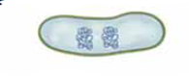 |  | 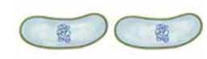 |  | 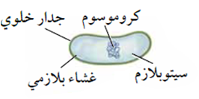 |  | 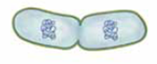
( ) |  | ( ) |  | ( ) |  | ( )

** اختاري الإجابة الصحيحة:
1 | لو سقطت خلية بكتيريا واحدة من نوع السلمونيلا الساعة الواحدة بعد الظهر على طعام في المطبخ وكان الطعام يشكل ظرفا مثاليا لنموها فاحسب عدد خلايا البكتيريا عند الساعة الثالثة بعد الظهر علما بأن البكتيريا تنقسم وتتضاعف كل عشرين دقيقة
a | 16 خلية بكتيرية | c | 46 خلية بكتيرية
b | 32 خلية بكتيرية | d | 128 خلية بكتيرية

** أكملي المخطط السهمي التالي:
 | تنقسم البدائيات من حيث قدرتها على النمو تبعا لوجود الأكسجين
1) ........................... |  |  | 2) ........................... |  | 3) ...........................

الموضوع | البكتيريا | رقم الصفحة | 17

** أكملي المخطط السهمي التالي:
تنقسم بدائيات النواة حسب طريقة التغذي إلى

** أكملي المخطط السهمي التالي:
 |  |  | تحافظ البكتيريا على بقائها في الظروف الصعبة
 |  | ..................... |  |  | .....................

** أكملي المخطط السهمي التالي: ** ما لذي يمثله الشكل التالي
من فوائد البكتيريا |  | 1) | 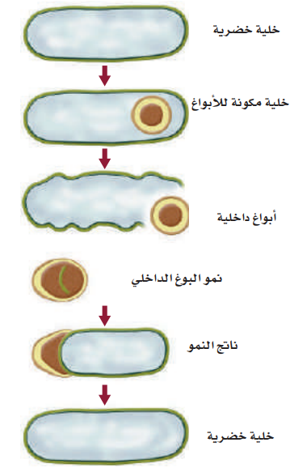
من فوائد البكتيريا |  | 2)
من فوائد البكتيريا |  | 3)
من فوائد البكتيريا |  | 4)
من فوائد البكتيريا |  | 5)
من فوائد البكتيريا |  | 6) | الشكل يمثل: .....................

** أكملي الفراغات التالية:
ـ من أضرار البكتيريا أنها تسبب ـ .............................................................
ـ ..............................................................
ـ ..............................................................
الموضوع | البكتيريا | رقم الصفحة | 18

** اختاري الإجابة الصحيحة:
1 | تصنف البدائيات التي تعيش في مياه المستنقعات من ضمن البدائيات | 2 | بأي الطرق التالية تحدث البكتيريا المرض
a | المحبة للحموضة والحرارة | a | التكاثر بسرعة قبل أن تتمكن مناعة الجسم من مقامته
b | المحبة للملوحة | b | تفرز سموما أو مواد أخرى
c | المنتجة لغاز الميثان | c | تحطم جدران الخلايا وتلتهمها
d | المنتجة لغاز كبريتيد الهيدروجين | d | كلا من aوb صحيحين
3 | يتم انتقال نسخ من المادة الوراثية بين خليتين بدائيتان عن طريق الهديبات ويعرف بـ | 4 | من البكتيريا التي تتغذى تغذيه ذاتيه ضوئية
a | الاقتران | a | بكتيريا الجمرة الخبيثة
b | الانقسام الثنائي | b | بكتيريا التيتانوس
c | التبرعم | c | بكتيريا E. Coli
d | الانشطار | d | البكتيريا الخضراء المزرقة
5 | تساهم البكتيريا النافعة التي تعيش في أمعاء الانسان في | 6 | للعديد من البدائيات قطعة صغيرة من DNA حلقية الشكل تعرف ب
a | انتاج فيتامين B₁₂ | a | البلازميد
b | هضم البروتنيات | b | الكروماتيد
c | تكوين فيتامين K | c | الكروموسوم
d | تقضي على البكتيريا الممرضة | d | الجين

** أكتبي سؤال يدور حول موضوع الدرس وناقشيه مع زميلاتك الحصة القادمة
..........................................................................................................................................................................................................................................

الموضوع | الفيروسات والبريونات | رقم الصفحة | 19

**أعيدي ترتيب الكلمات التالية لتحصلي على تعريف الفيروسات:
الفيروس | يقع ضمن | شريط غير حي | غلاف من البروتين | من مادة وراثية
الفيروس | ( ) | ( ) | ( ) | ( )

إذا الفيروس هو: ..............................................................................................

فسري | معظم علماء الأحياء لا يعدون الفيروسات من المخلوقات حية
فسري | .....................................................................................................  ......................................................................................................

**أكملي البيانات الناقصة على الرسوم التوضيحية التالية:
**ثم سمي الفيروسات التي تمثلها تلك الرسوم التوضيحية:
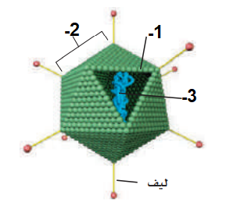 |  | 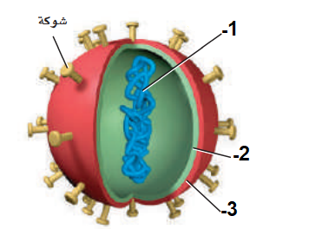 |  | 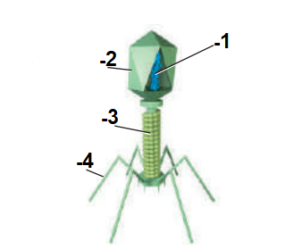 |  | 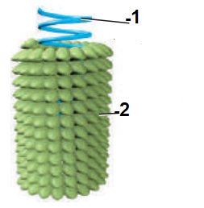
فيروس.............. |  | فيروس.............. |  | فيروس.............. |  | فيروس..............

** أكملي المخطط السهمي التالي:
 |  |  | يتركب الفيروس من
 |  | ..................... |  |  | .....................
 |  | ويمكن أن تكون  ......... أو ........ |  |  | وتتركب من  .......................

الموضوع | الفيروسات والبريونات | رقم الصفحة | 20

فسري | عدم قدرة العديد من الفيروسات على الانتقال بين الأنواع المختلفة

** أكملي المخطط السهمي التالي:
 | تنقسم الفيروسات من حيث تضاعفها إلى ثلاثة أنماط
1) دورة .................... |  |  | 2) الدورة ................... |  | 3) الدورة ...................
مثال .......................... |  |  | مثال .......................... |  | مثال ..........................

**سمي ورتبي مراحل دورة التحلل:
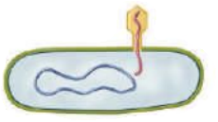 |  | 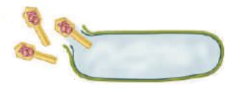 |  | 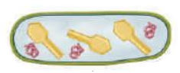 |  | 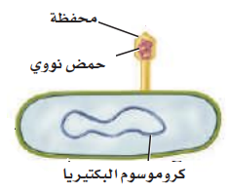 |  | 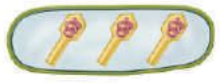
............... |  | ............... |  | ............... |  | ............... |  | ...............
( ) |  | ( ) |  | ( ) |  | ( ) |  | ( )

** رتبي مراحل الدورة الاندماجية:
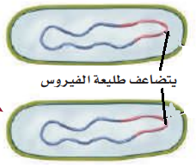 |  |  |  | 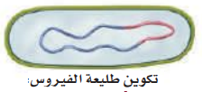
( ) |  | ( ) |  | ( ) |  | ( )
 |  |  |  |  |  | 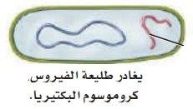
( ) |  | ( ) |  | ( ) |  | ( )

الموضوع | الفيروسات والبريونات | رقم الصفحة | 21

**ميزي بين الدورة الاندماجية ودورة التحلل من خلال شكل فن التالي:
الدورة الاندماجية

دورة التحلل

**اكتبي امام العبارة المصطلح الذي يناسبها:
العبارة | المصطلح
البروتين الذي يسبب العدوى والمرض

فسري | كيفية تكون البروبنات

** أعطي أمثلة على بعض الأمراض التي تنتج عن البربونات:
1 ـ ................................. 2ـ ................................. 3 ـ .................................

** اختاري الإجابة الصحيحة:
1 | من الامراض التي تنتقل عبر الاتصال الجنسي المحرم | 2 | تتميز فيروسات الدورة الارتجاعية بـ
a | الايدز وشلل الأطفال | a | قد يبقى في الخلية فترة طويلة من الزمن قبل أن ينشط
b | الايدز والقوباء التناسلية | b | المادة الوراثية فيه RNA
c | الايدز والثأليل | c | يحدث لكل أنواع الخلايا
d | الايدز والتهاب السحايا | d | كل من a وb صحيحين

** أكتبي سؤال يدور حول موضوع الدرس وناقشيه مع زميلاتك الحصة القادمة
..........................................................................................................................................................................................................................................
الموضوع | مدخل إلى الطلائعيات | رقم الصفحة | 22

**أكملي الجدول التالي
يتم تصنيف الطلائعيات على أساس ........................................ إلى
1)........................... | 2)........................... | 3)...........................
مثال ........................ | مثال ........................ | مثال ........................
اعتبرت شبيها بها لأنها  ...............................  ................................. | اعتبرت شبيها بها لأنها  ...............................  ................................. | اعتبرت شبيه بها لأنها ..............................  .................................

حللي | علاقة التكافل ببن الدب الكسلان والطحل الخضراء النامية على جسمها

فسري | تستخدم الميكروسبوريديا كمبيد للحشرات التي تدمر المحاصيل الزراعية

** اكتبي المفردة الصحيحة أمام كل عبارة من العبارات التالية:
م | العبارة | المفردة
1 | نوع الخلية في جميع الطلائعيات
2 | الاسم الأخر للطلائعيات الشبيه بالحيوانات
3 | الاسم الأخر للطلائعيات الشبيه بالنباتات
4 | طلائعي يتغذى على تحليل المواد العضوية المتحللة

** أكتبي سؤال يدور حول موضوع الدرس وناقشيه مع زميلاتك الحصة القادمة
..........................................................................................................................................................................................................................................
الموضوع | تنوع الطلائعيات | رقم الصفحة | 23

** أكملي المخطط السهمي التالي:
 | تقسم الأوليات على حسب طريقة حركتها إلى
1).................... |  | 2).................... |  | 3).................... |  | 4)....................
تتحرك بـ  ................... |  | تتحرك بـ  ...................... |  | تتحرك بـ  ....................... |  | تتحرك بـ  .......................
مثال  ....................... |  | مثال  ....................... |  | مثال  ....................... |  | مثال  .......................
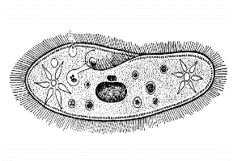 |  | 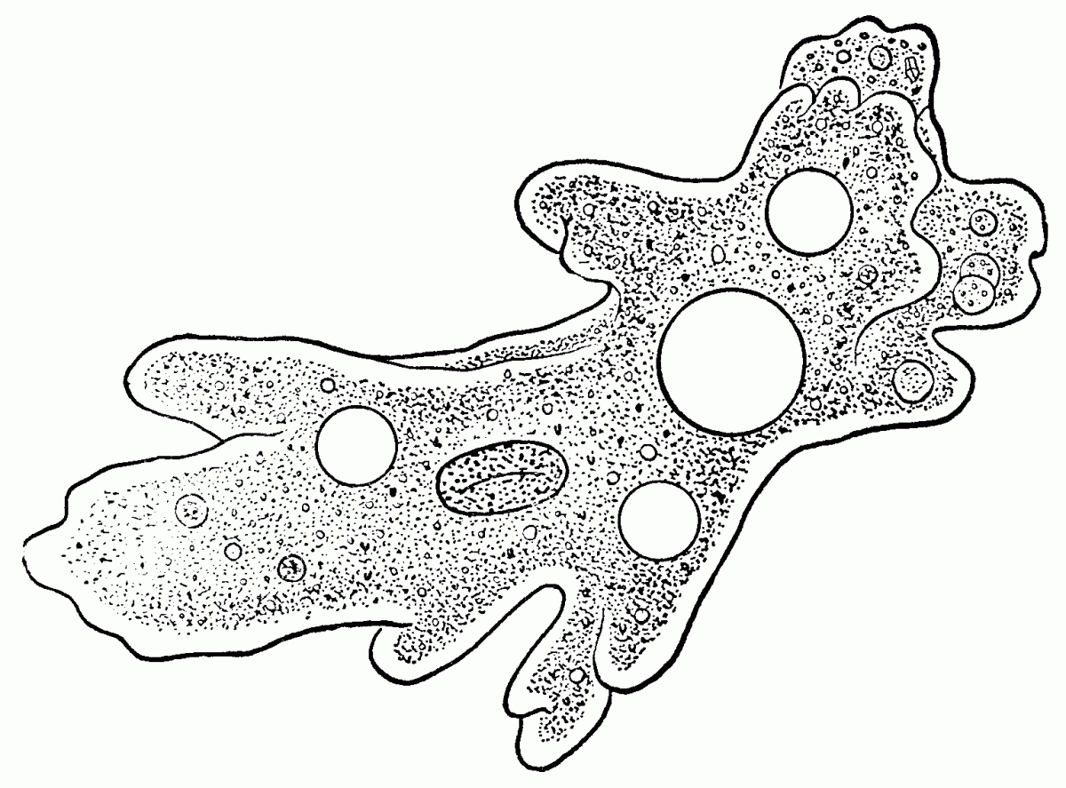 |  | 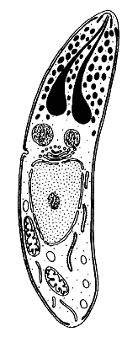 |  | 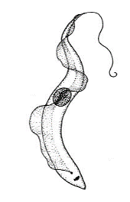

** سمي المخلوق الحي الذي يظهر في الرسم التالي ** اكتبي البيانات الناقصة:
هذا الشكل يمثل
................

** ارسمي رسما مبسطا

يوضح تركيب الهدبيات
مع كتابه البيانات كاملة
على الرسم

الموضوع | تنوع الطلائعيات | رقم الصفحة | 24

** وفقي بين التركيب في العمود الأول بوظيفته في العمود الثاني:
م | العـمود الأول |  | العــمود الثاني
1 | الاهداب |  | تلعب دور مهم في عملية التكاثر
2 | النواة الكبيرة |  | تجمع الماء الزائد وتتخلص منه خارج الخلية
3 | النواة الصغيرة |  | تدفع جسمها في الماء وتوجه الطعام نحوها
4 | الفجوة المنقبضة |  | السيطرة على الوظائف الحيوية للخلية

فسري | تعد الفجوات المنقبضة مهمة للحفاظ على الاتزان الداخلي في البيئات المنخفضة التركيز

** أكملي المخطط السهمي التالي:
 |  |  | تتكاثر الهدبيات لا جنسيا بطريقتين
 |  | ..................... |  |  | .....................

فسري | يعد الاقتران عملية جنسية ولا يعد تكاثر جنسي

** سمي المخلوق الحي الذي يظهر في الرسم التالي ** اكتبي البيانات الناقصة: ثم ارسميه
هذا الشكل يمثل
................

الموضوع | تنوع الطلائعيات | رقم الصفحة | 25

** اكتبي المفردة الصحيحة أمام كل عبارة من العبارات التالية:
م | العبارة | المفردة
1 | تستخدمها اللحميات للحركة والحصول على الغذاء
2 | طرقة الإخراج والتنفس في اللحميات
3 | طريقة التغلب على البيئات الظروف الصعبة عند اللحميات
4 | يستخدمها الجيولوجيون أحافيرها لتحديد المواقع المحتملة للتنقيب عن النفط

**أكملي جدول المقارنة التالي:
المرض | المسبب | الطائفة | طريقة العدوى
الدوسنتاريا
الملاريا

** احكمي على صحة العبارات التالية بوضع علامة صح على كلمة أوافق اذا كانت العبارة صحية أو على كلمة لا أوافق إذا كانت الجملة خاطئة:
م | العبارة | أوافق | لا أوافق
1 | سميت البوغيات القمية يهذا الاسم لأنها تنتج أبواغا في مرحلة من دورة حياتها
2 | هناك مراحل لاجنسية فقط في دورة حياة البوغيات
3 | ليعض البوغيات عائلين مهمين لإكمال دورة حياتها

**أكملي جدول المقارنة التالي:
المرض | المسبب | الطائفة | طريقة العدوى
مرض النوم الافريقي
مرض النوم الامريكي

الموضوع | تنوع الطلائعيات | رقم الصفحة | 26

**اكتبي امام كل عبارة مما يلي المصطلح الذي يناسبها:
العبارة | المصطلح
الطحالب النباتية وحدية الخلية
مجموعة من الخلايا أو المخلوقات يرتبط بعضها مع بعض

** عددي الخصائص الثالث التي استخدمها العلماء لتصنيف الطحالب:
1) ................................................................................................................
2) ................................................... 3) .........................................................
** أكملي الجدول التالي:
الشعبة | نوع الصيغة | تركيب الجدار الخلوي | المادة الغذائية المخزنة | خصائص مميزة
الداياتومات
السوطيات الدوارة
اليوجلينات
الطحالب الذهبية
الطحالب البنية
الطحالب الخضراء
الطحالب الحمراء

**قارني بين ظاهرتي الازهار والمد الاحمر:
وجه المقارنة | ازهار الطحالب | المد الاحمر
السبب
السلبيات
الموضوع | تنوع الطلائعيات | رقم الصفحة | 27

فسري | يعد تصنيف اليوجلينا تحدي لعلماء التصنيف

فسري | يبقى عشب البحر طافيا بالقر ب من سطح الماء

** سمي المخلوق الحي الذي يظهر في الرسم التالي ** اكتبي البيانات الناقصة: ثم ارسميه
هذا الشكل يمثل
................

** وفقي بين الطحالب في العمود الأول باستعمالاتها في العمود الثاني:
م | العـمود الأول |  | العــمود الثاني
1 | الطحالب الحمراء |  | يستخدم في السلطة والمقبلات ومع اللحوم والسمك
2 | الطحالب البنية |  | يستخدم في الترشيح والتصفية وصناعة الكيمياوية والزيوت
3 | الطحالب الخضراء |  | يحضر منه الآجار المستخدم في المختبرات وتثخين قوم الكريمة
4 | الدياتومات |  | للحفاظ على قوام الأشربة المركزة والأيس كريم والدهانات

الموضوع | تنوع الطلائعيات | رقم الصفحة | 28

**اكتبي امام العبارة المصطلح الذي يناسبها:
العبارة | المصطلح
دورة حياة تحتاج إلى جيلين أحدهما يتكاثر جنسيا والأخر لا جنسيا لإتمام دورة الحياة

**حددي فيما تتشابه الطلائعيات الشبيه بالفطريات مع الفطريات الحقيقية وفيما تختلف عنها من خلال شكل فن التالي:
الفطريات

الطلائعيات لشبيه بالفطريات

** صنفي الطلائعيات التالية بذكر الشعبة والطائفة التي ينتمي لها كل منها:
الطلائعي | البلازموديوم | عشب البحر | السبيروجيرا | البياض الزغبي | انتامبيا هستولتيكا
الطائفة
الشعبة
** اختاري الإجابة الصحيحة:
1 | تساهم في ربط المرجان لتكوين الشعب المرجانية | 2 | أهمية البقعة العينية في اليوجلينات
a | الطحالب الحمراء | a | تتخلص من الماء الزائد
b | الطحالب البنية | b | تساهم في الحركة والامساك بالغذاء
c | السوطيات الدوارة | c | تحس بالضوء وتحدد أتجاهه
d | الدياتومات | d | تقوم بعملية البناء الضوئي
** أكتبي سؤال يدور حول موضوع الدرس وناقشيه مع زميلاتك الحصة القادمة
..........................................................................................................................................................................................................................................

الموضوع | مدخل إلى الفطريات | رقم الصفحة | 29

** أكملي المخطط السهمي التالي:
 |  |  | تقسم الفطريات حسب عدد الخلايا إلى
 |  | ..................... |  |  | .....................
 |  | مثال  ......... أو ........ |  |  | مثال  ............ أو ...........

** أكملي المخطط السهمي التالي:
 | يتركب جسم الفطريات من
1) ........................... |  |  | 2) .....,..................... |  | 3) ...........................

**اكتبي امام كل عبارة مما يلي المصطلح الذي يناسبها:
العبارة | المصطلح
وحدات البناء الأساسية للفطرة عديد الخلايا وهي سلاسل طويلة من الخلايا على شكل خيوط
كتلة شبكية من الخيوط الفطرية المتفرعة
التركيب التكاثري للفطريات وينتج ابواغا

** سمي المخلوق الحي الذي يظهر في الرسم التالي ** اكتبي البيانات الناقصة: ثم ارسميه
هذا الشكل يمثل
................

الموضوع | مدخل إلى الفطريات | رقم الصفحة | 30

** أكملي المخطط السهمي التالي:
 |  |  |  | هناك نوعان من الخيوط الفطرية
 | خيوط فطرية ..................... |  |  |  |  | خيوط فطرية .....................
 | 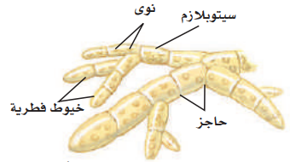 |  |  |  |  | 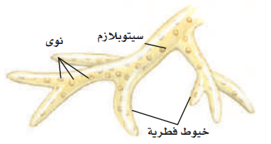

** أكملي المخطط السهمي التالي:
 | هناك ثلاث طرق لحصول الفطريات على الغذاء
1) ........................... |  |  | 2) .....,..................... |  | 3) ...........................

فسري | تنتج العديد من الفطريات التطفلية نوعا خاصا من الخيوط يسمى الممصات

** أكملي المخطط السهمي التالي:
 |  | التكاثر في الفطريات
جنسي |  |  |  | لا جنسيا
بتكوين ................. عن طريق الانقسام الاختزالي

الموضوع | مدخل إلى الفطريات | رقم الصفحة | 31

**اكتبي امام كل عبارة مما يلي المصطلح الذي يناسبها:
العبارة | المصطلح
خلايا أحادية العدد الكروموسومي لها غلاف صلب تنمو فتصبح مخلوق جديدا دون اندماج الأمشاج
تركيب كيسي يحوي الأبواغ بداخله

فسري | تنتج العديد من الفطريات كميات ضخمة من الأبواغ

فسري | الابواغ خفيفة الوزن ولها جدار قاسي ومقاوم للماء

** اختاري الإجابة الصحيحة:
1 | أي مما يلي لا يعد من الفطريات عديدة الخلايا | 2 | تتكاثر الخميرة جنسيا عن طريق
a | فطر عش الغرب | a | التجزؤ
b | فطر الخميرة | b | انتاج الابواغ
c | فطر الباكسينيا | c | التبرعم
d | فطر الكمأة | d | التجدد

**احكمي على صحة العبارة التالية:
1) يتعذر رؤية الخيوط الفطري في المشروم لأنها شديدة التراص أوافق O لا أوافق O
2) تتغذى فطريات الباكسينيا تغذيه رميه أوافق O لا أوافق O
** أكتبي سؤال يدور حول موضوع الدرس وناقشيه مع زميلاتك الحصة القادمة
..........................................................................................................................................................................................................................................
الموضوع | تنوع الفطريات وبيئتها | رقم الصفحة | 32

** أكملي المخطط السهمي التالي:
تنقسم الفطريات إلى خمس أقسام
بناء على ...................... و........................
الفطريات  ................. |  | الفطريات  ................. |  | الفطريات  ................. |  | الفطريات  ................. |  | الفطريات  .................

** أكملي الجدول التالي:
 | عدد الخلايا | الموطن البيئي | العلاقات مع المخلوقات | التكاثر الجنسي | المثال
الفطريات اللزجة
الفطريات الاقترانية
الفطريات الكيسية
الفطريات الدعامية

** سمي المخلوق الحي الذي يظهر في الرسم التالي ** اكتبي البيانات الناقصة: ثم ارسميه
هذا الشكل يمثل
................

فسري | سميت الفطريات الناقصة بهذا الاسم
الموضوع | تنوع الفطريات وبيئتها | رقم الصفحة | 33

**اكتبي امام كل عبارة مما يلي المصطلح الذي يناسبها:
العبارة | المصطلح
علاقة تبادل منفعة بين الفطريات والطحالب الخضراء أو البكتيريا الخضراء المزرقة
المخلوقات الحية الحساسة لتغيرات ظروف البيئة

حللي | علاقة تبادل المنفعة بين الفطريات والطحالب المكونة للأشنات
حللي | دور الطحالب: .....................................................................................  دور الفطر: .......................................................................................

فسري | لماذا تعد الأشنات مؤشرًا حيويًا

حللي | علاقة تبادل المنفعة بين الفطريات الجذرية والنباتات كالذرة
حللي | دور الذرة: .....................................................................................  دور الفطر: .......................................................................................

** أكملي المخطط السهمي التالي:
من فوائد الفطريات |  | 1)
من فوائد الفطريات |  | 2)
من فوائد الفطريات |  | 3)

** أكملي الفارغات بكلمات مناسبة في العبارات التالية:
1ـ تسبب الفطريات الكثير من الأمراض للنباتات مثل .......................... و ...........................
2ـ تسبب الفطريات الكثير من الأمراض للإنسان مثل .......................... و ...........................
الموضوع | تنوع الفطريات وبيئتها | رقم الصفحة | 34

** اختاري الإجابة الصحيحة:
1 | من أمثلة الفطريات الكيسية | 2 | اكتشف عالم فطر جديدا ولاحظ أنه لا يتكاثر جنسيا لذا سيصنف العالم هذا الفطر ضمن
a | الخميرة | a | الفطريات الاقترانية
b | عش الغراب | b | الفطريات الكيسية
c | عفن الخبز | c | الفطريات الناقصة
d | البنسليوم | d | الفطريات الدعامية
3 | الجزء الذي تتكون فيه الأبواغ | 4 | يُستفاد من فطر البنسليوم في
a | 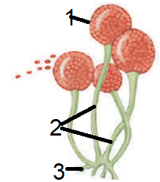  1 | a | المعالجة الحيوية للتربة الملوثة
b | 2 | b | تصنيع فيتامين k
c | 3 | c | أنتاج مضاد حيوي
d | كل ماسبق | d | يعطي نكهة للمخبوزات
5 | تتميز بإنتاجها أبواغا سوطية | 6 | تتكون الأبواغ الخاصة بالتكاثر الجنسي خارج نهاية الحامل البوغي لا في داخله في
a | الفطريات الاقترانية | a | الفطريات الكونيدية
b | الفطريات الكيسية | b | الفطريات الدعامية
c | الفطريات اللزجة المختلطة | c | الفطريات الاقترانية
d | الفطريات الدعامية | d | الفطريات اللزجة المختلطة

** أكتبي سؤال يدور حول موضوع الدرس وناقشيه مع زميلاتك الحصة القادمة
..........................................................................................................................................................................................................................................

الموضوع | خصائص الحيوانات | رقم الصفحة | 35

** ضعي خطا تحت الخاصية التي تنطبق على أفراد المملكة الحيوانية من ضمن الخصائص التالية:
ـ بدائية النواة ـ عديدة الخلايا ـ غير ذاتية التغذي ـ لها جدار خلوي من السليليوز
ـ حقيقة النواة ـ ليس لخلاياها جدار خلوي ـ تعيش في البيئات المائية فقط

** أكملي المخطط السهمي التالي:
 | هناك ثلاث أنواع للهضم في الحيوانات
1) ........................... |  |  | 2) .....,..................... |  | 3) ...........................
مثال ......................... |  |  | مثال ......................... |  | مثال .........................

**قارني بين الدعامة في اللافقاريات والدعامة في الفقاريات:
وجه المقارنة | الدعامة في اللافقاريات | الدعامة في الفقاريات
التعريف
موقع الدعامة
أهمية الدعامة

** أكملي مخطط السبب والنتيجة التالي:
السبب | لإن الدعامة في اللافقاريات خارجيه صلبه
النتيجة
النتيجة

الموضوع | خصائص الحيوانات | رقم الصفحة | 36

**اكتبي امام العبارة المصطلح الذي يناسبها:
العبارة | المصطلح
حيوانات تكون ثابته في مكانها في طور اكتمال النمو

فسري | تتمكن الحيوانات من الحركة بطرائق أسرع من المخلوقات الحي التي تتبع ممالك أخرى

** أكملي المخطط السهمي التالي:
 |  | التكاثر في الحيوانات
جنسي |  |  |  | لا جنسيا
ينتج الذكر .........................
وتنتج الأنثى ........................

** أكملي المخطط السهمي التالي:
 |  |  |  | هناك نوعان من الإخصاب في الحيوانات
 | اخصاب .................... |  |  |  |  | إخصاب ....................
 | يتم فيه اندماج الحيوان المنوي والبويضة خارج جسم الحيوان |  |  |  |  | يتم فيه اندماج الحيوان المنوي والبويضة داخل جسم الحيوان

**اكتبي المصطلح المناسب:
العبارة | المصطلح
حيوانات تنتج الحيوانات المنوية والبويضات في جسم الحيوان الواحد

الموضوع | خصائص الحيوانات | رقم الصفحة | 37

فسري | تضع الحيوانات أعدادًا كبيرة من البيوض إذا كان الإخصاب خارجي

** وفقي بين المصطلح في العمود الأول بالتعريف في العمود الثاني:
م | العـمود الأول |  | العــمود الثاني
1 | التجدد |  | ينمو الفرد الجديد على جسم أحد الأبوين
2 | التكاثر العذري |  | تقسيم أحد الأبوين إلى قطع وكل قطعة يمكنها أن تنمو فتصبح حيوان مكتمل النمو
3 | التبرعم |  | ينمو فرد جديد من أجزاء مفقودة من الجسم إذا كان الجزء يحتوي على معلومات وراثية كافية
4 | التجزؤ |  | تنتج إناث الحيوانات بيوضا فتصبح أفرادًا جددًا دون حدوث تلقيح

**سمي ورتبي مراحل التكوين الجنيني:
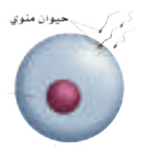 |  | 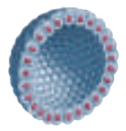 |  | 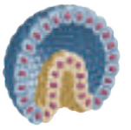 |  | 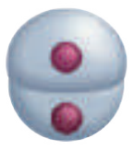 |  | 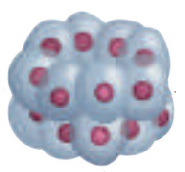
............... |  | ............... |  | ............... |  | ............... |  | ...............
( ) |  | ( ) |  | ( ) |  | ( ) |  | ( )

**اكتبي امام كل عبارة مما يلي المصطلح الذي يناسبها:
العبارة | المصطلح
كرة من الخلايا مملوءة بالسائل تكونت من الانقسام
كيس له طبقتين من الخلايا وله فتحه في طرف واحد ويتكون من البلاستيولا خلال مراحل التكوين

الموضوع | خصائص الحيوانات | رقم الصفحة | 38

** أكملي المخطط السهمي التالي:
 | تتركب الجاسترولا من ثلاث طبقات
1) ........................... |  |  | 2) .....,..................... |  | 3) ...........................
تنمو وتتكون منها  ................................  ................................ |  |  | تنمو وتتكون منها  ................................  ................................ |  | تنمو وتتكون منها  ................................  ................................

** اختاري الإجابة الصحيحة:(تقويم)
1 | تتكون الدعامة الداخلية فيهما من كربونات الكالسيوم | 2 | تنمو خلايا الطبقة الخارجية في الجاسترولا لتعطي
a | الحوت والحصان | a | الجلد والاعصاب
b | التمساح والسلحفاة | b | النسيج العضلي والدوران والإخراج والتنفس
c | سمكة القرش و سمكة الراي | c | أعضاء الهضم والقناة الهضمية
d | قنفذ البحر ونجم البحر | d | كل مما سبق
3 | تتكاثر ملكة النحل لا جنسيا بـ | 4 | أي من الحيوانات التالية يحدث فيها اخصاب داخلي
a | التبرعم | a | سمكة السلمون
b | التجزؤ | b | طائر الزرزور
c | التجدد | c | ضفدع الشجر الأخضر
d | التكاثر العذري | d | الإسفنج

** أكتبي سؤال يدور حول موضوع الدرس وناقشيه مع زميلاتك الحصة القادمة
..........................................................................................................................................................................................................................................

الموضوع | مستويات بناء جسم الحيوان | رقم الصفحة | 39

** أكملي المخطط السهمي التالي:
 |  | يتم تصنيف الحيوانات بناء على خمس أسس تعرف بمستويات بناء جسم الحيوان وهذه الأسس هي
................. |  | ................. |  | ................. |  | ................. |  | .................

** اختاري الإجابة الصحيحة:
1 | أي من الحيوانات التالية لا يتكون جسمه من أنسجه
a | الدلفين | c | الاسفنج
b | الصقر | d | قنديل البحر

** أكملي المخطط السهمي التالي:
 | تنقسم الحيوانات من حيث طبيعة التناظر في أجسمها إلى
1) ........................... |  |  | 2) .....,..................... |  | 3) ...........................
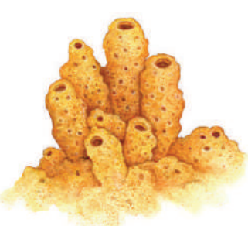 |  |  | 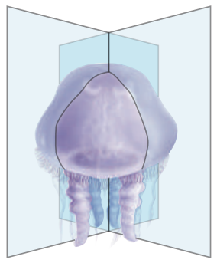 |  | 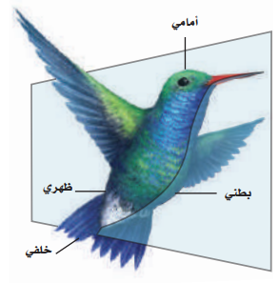

**اكتبي المصطلح الذي المناسب أمام كل عبارة من العبارات التالية:
العبارة | المصطلح
التشابه أو الاتزان بين تركيب جسم المخلوق الحي
يمكن تقسيم الحيوان عبر أي مستوى يمر من خلال محوره المركزي إلى نصفين متساويين
يمكن تقسيم الحيوان إلى نصفين متماثلين كل منهما صورة للاخر على طول واحد من الفم حتى نهاية الجسم
الموضوع | مستويات بناء جسم الحيوان | رقم الصفحة | 37

** أكملي الفراغات بكلمات مناسبة في العبارات التالية:
1ـ للحيوانات ذات التناظر الجانبي طرف أمامي ......................... و طرف خلفي ................... ويسمى مستوى بناء الجسم هذا ................ ولهذه الحيوانات جانبان جانب ............ وجانب .........

** أكملي المخطط السهمي التالي:
تنقسم الحيوانات ذات التناظر الجانبي من حيث نوع التجويف في أجسمها إلى
1) ........................... |  | 2) ........................... |  | 3) ...........................
لها جسم مصمت غير ممتلئ بسائل بين القناة الهضمية وجدار الجسم |  | يمتلئ جسم الحيوان بسائل يتكون بين الطبقتين الوسطى والداخلية |  | لها تجويف في الجسم مملوء بسائل وترتبط به الأعضاء الداخلية
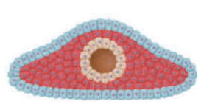  مثال: ...................... |  | 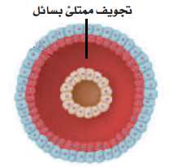  مثال: ...................... |  | 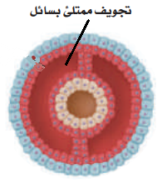  مثال: ......................

**قارني بين الحيوانات بدائية الفم والحيوانات ثانوية الفم:
وجه المقارنة | بدائية الفم | ثانوية الفم
تنمو فتحة الجاسترولا الأولى لتكون
تنمو فتحة الجاسترولا الثانية لتكون
الناتج عن أخذ خلية في مرحلة الأربع خلايا

** قومي إيجابيات أن يكون جسم الحيوان مقسما:
أولا: ..............................................................................................................
ثانيًا: ...............................................................................................................
الموضوع | مستويات بناء جسم الحيوان | رقم الصفحة | 40

** اختاري الإجابة الصحيحة:
1 | الشعبة الأقرب إلى شعبة المفصليات | 2 | نوع التناظر في الحيوان الموضح في الشكل
a | الديدان الحلقية | a | 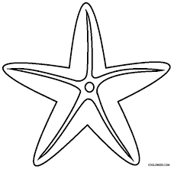  جانبي
b | الرخويات | b | شعاعي
c | شوكيات الجلد | c | متوازي
d | الديدان الاسطوانية | d | ليس لها تناظر
3 | شوكيات الجلد الأقرب إلى الحبليات في سلم التصنيف | 4 | تختلف الرخويات عن الديدان الحلقية في المستوى التصنيف التالي
a | لأن للأطوار غير البالغة تناظر جانبي | a | تجويف الجسم
b | لأنها حيوانات تعيش في المياه فقط | b | التناظر
c | لأنها ثانوية الفم | c | الانسجة
d | لأن لها هيكل دعامي داخلي | d | التقسيم

** احكمي على صحة العبارات التالية بوضع علامة صح على كلمة أوافق اذا كانت العبارة صحية أو على كلمة لا أوافق إذا كانت الجملة خاطئة:
م | العبارة | أوافق | لا أوافق
1 | تركيب أجسام الحيوانات حقيقية التجويف أكثر تعقيدا من الكاذبة التجويف
2 | تتكون فتحة الفم من الفتحة الأولى في الجاسترولا في ثانوية الفم
3 | تتكون أجسام الحيوانات ذات التناظر الجانبي عديمة التجويف من طبقتين فقط

** أكتبي سؤال يدور حول موضوع الدرس وناقشيه مع زميلاتك الحصة القادمة
..........................................................................................................................................................................................................................................

الموضوع | الاسفنجيات واللاسعات | رقم الصفحة | 41

** أكملي جدول مستويات التنظيم التالي:
المستوى | الأنسجة | التناظر | تجويف الجسم | نوع الفم | التقسيم
الاسفنجيات

** أكملي الجدول التالي:
 | الطبقة الخارجية | الطبقة الوسطى (الهلامية) | الطبقة الداخلية
تتركب من
الوظيفة

** أكملي منظم المعلومات (الجدول) التالي:
الخاصية |  | الشعبة: الاسفنجيات
التغذي
الهضم
التنفس |  | يدخل الماء لجسم الاسفنجيات محمل بـ .............. عن طريق ............ ويخرج محمل ب...................... عن طريق ...............
الحركة
الدعامة
الاستجابة للمثيرات
التكاثر | جنسي
التكاثر | لا جنسي

الموضوع | الاسفنجيات واللاسعات | رقم الصفحة | 42

** أقرئي ثم أكملي المخطط السهمي التالي:
من فوائد الإسفنجيات |  | 1) | 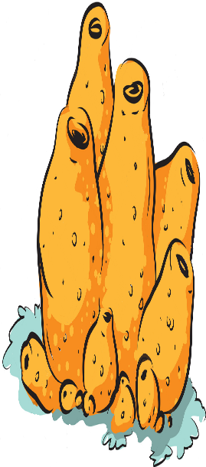
من فوائد الإسفنجيات |  | 2)
من فوائد الإسفنجيات |  | 3)
من فوائد الإسفنجيات |  | 4)
من فوائد الإسفنجيات |  | 5)

** أكملي جدول مستويات التنظيم التالي:
المستوى | الأنسجة | التناظر | تجويف الجسم | نوع الفم | التقسيم
اللاسعات

فسري | سميت اللاسعات بهذا الاسم

** أكملي المخطط السهمي التالي:
 |  |  |  | يتركب جسم اللاسعات من طبقتين
 | طبقة .................... |  |  |  |  | طبقة ....................
 | تقوم بوظيفة  .................................. |  |  |  |  | تقوم بوظيفة  ..................................

الموضوع | الاسفنجيات واللاسعات | رقم الصفحة | 43

**اكتبي المصطلح المناسب:
العبارة | المصطلح
حوصلة تحتوي أنبوبًا ملتفًا شبيها بالخيط يحتوي على سم وخطاطيف

** أكملي منظم المعلومات (الجدول) التالي:
الخاصية | الشعبة: اللاسعات
التغذي | تلسع الفريسة باستخدام ........................ فتشل حركة الفريسة وتمسك بها بواسطة ................... و .................... يتم جذبها للفم
الهضم | يتم الهضم في اللاسعات داخل ................................................
الحركة
التنفس والإخراج
الاستجابة للمثيرات
التكاثر  اغلبها يتميز بوجود طورين جسميين | الطور
التكاثر  اغلبها يتميز بوجود طورين جسميين | الشكل

**قارني بين الإسفنجيات واللاسعات:
وجه المقارنة | الإسفنجيات | اللاسعات
التناظر
التغذي
الهضم
الحركة
الاستجابة للمؤثرات

الموضوع | الاسفنجيات واللاسعات | رقم الصفحة | 44

** أكملي المخطط السهمي التالي:
 | تقسم اللاسعات إلى أربع طوائف
1).................... |  | 2).................... |  | 3).................... |  | 4)....................
مثال  ................... |  | مثال  ...................... |  | مثال  ....................... |  | مثال  .......................

وضحي بالشرح | دور شقائق النعمان في تكوين الشعب المرجانية

** أقرئي ثم أكملي المخطط السهمي التالي:
من فوائد اللاسعات |  | 1) | 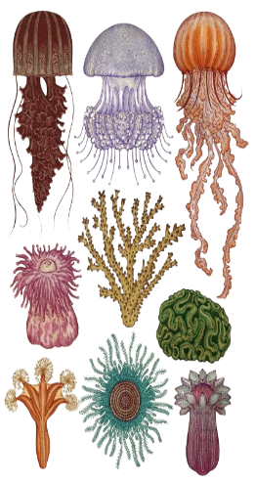
من فوائد اللاسعات |  | 2)
من فوائد اللاسعات |  | 3)
من فوائد اللاسعات |  | 4)

حللي | علاقة التكافل بين شقائق النعمان والسمكة المهرجة

الموضوع | الاسفنجيات واللاسعات | رقم الصفحة | 45

** اختاري الإجابة الصحيحة:
1 | أي مما يلي ليس من طرق التكاثر اللاجنسي في الاسفنج | 2 | تمتاز بان الطور الميدوزي هو السائد على الطور البوليبي
a | البريعمات | a | قنديل البحر
b | التجدد | b | شقائق النعمان
c | التجزؤ | c | الهيدرا
d | التبرعم | d | كل ما سبق ب
3 | تتركب الدعامة في الاسفنجيات من | 4 | تستخرج من المرجان مادة هيدروكسي أباتيت ويستخدم في
a | صدفة خارجية من كربونات الكالسيوم | a | في صناعة معجون الاسنان ورغوة الحلاقة
b | قشرة خارجية من الكايتين | b | الاتصالات والتكنولوجيا
c | هيكل غضروفي مرن | c | كزرعات عظمية لإعادة بناء عظام الفك والوجه
d | شوكيات من كربونات الكالسيوم أو السيلكون | d | صناعة الطلاء والدهانات

** أحكمي على صحة العبارات التالية بوضع علامة صح على كلمة أوافق اذا كانت العبارة صحية أو على كلمة لا أوافق إذا كانت الجملة خاطئة:
م | العبارة | أوافق | لا أوافق
1 | يتكون من جسم اللاسعات من ثلاث طبقات
2 | يتم الهضم في الاسفنج في التجويف الجوف معوي
3 | تحتوي اللوامس في اللاسعات على خلايا لاسعة تحتوي كيس خيطي لاسع

** أكتبي سؤال يدور حول موضوع الدرس وناقشيه مع زميلاتك الحصة القادمة
..........................................................................................................................................................................................................................................

الموضوع | الديدان المفلطحة | رقم الصفحة | 46

فسري | سميت الديدان المفلطحة بهذا الاسم

** أكملي جدول مستويات التنظيم التالي:
المستوى | الأنسجة | التناظر | تجويف الجسم | نوع الفم | التقسيم
الديدان المفلطحة

** أكملي منظم المعلومات (الجدول) التالي:
الخاصية |  | الشعبة: الديدان المفلطحة
التغذي |  | تتغذى الديدان المفلطحة الحرة المعيشة على ................................  تستخدم الديدان المفلطحة الطفيلية ................... و ...................... لتمكنها من الالتصاق بالعائل
الهضم |  | صفي الجهاز الهضمي في الديدان المفلطحة الحرة  ................................................................................
 |  | فسري | لا تملك الديدان المفلطحة المتطفلة أي جهاز هضمي
التنفس
الإخراج |  | تخرج ثاني أكسيد الكربون وفضلات أخرى عن طريق ..............  تخرج الماء الزائد عن طريق .........................
 |  | فسري | سميت الخلايا اللهبية بهذا الأسم
الحركة
الاستجابة للمثيرات
التكاثر | جنسي
التكاثر | لا جنسي
الموضوع | الديدان المفلطحة | رقم الصفحة | 47

** أكملي المخطط السهمي التالي:
 | تقسم الديدان المفلطحة إلى ثلاث طوائف رئيسة
1) ........................... |  |  | 2) .......................... |  | 3) ...........................
مثال .......................... |  |  | مثال .......................... |  | مثال ..........................

** أكملي الجدول التالي:
الدودة | العائل الأول | الطور المعدي | العائل الثاني | الطور المعدي | طريقة العدوى
الشستوسوما (البلهارسيا)
الدودة الشريطية

**ما الذي يمثله الشكل التالي:
هذا الشكل يمثل
........................
هذا الشكل يمثل
........................
هذا الشكل يمثل
........................

** اكتبي المفردة الصحيحة أمام كل عبارة من العبارات التالية (تقويم)
م | العبارة | المفردة
1 | عضو عضلي انبوبي يفرز انزيمات هاضمة تهضم الفريسة
2 | الطائفة التي يعيش أفرادها معيشة حرة
3 | تساعد على تحديد شدة الإضاءة مما تحمي الديدان من المفترسات
** أكتبي سؤال يدور حول موضوع الدرس وناقشيه مع زميلاتك الحصة القادمة
..........................................................................................................................................................................................................................................
الموضوع | الديدان الأسطوانية والدورات | رقم الصفحة | 48

فسري | سميت الديدان الاسطوانية بهذا الاسم

** أكملي جدول مستويات التنظيم التالي:
المستوى | الأنسجة | التناظر | تجويف الجسم | نوع الفم | التقسيم
الديدان الأسطوانية

** أكملي منظم المعلومات (الجدول) التالي:
الخاصية |  | الشعبة: الديدان الأسطوانية
التغذي |  | هناك ديدان اسطوانية تعيش معيشة ................  وديدان اسطوانية تعيش معيشة حرة وتكون أما ............. أو .............
الهضم |  | صفي الجهاز الهضمي في الديدان الأسطوانية  ................................................................................
التنفس
الإخراج |  | لمعظم الديدان المعقدة ................ تمكنها من الاحتفاظ بالماء وهي على اليابسة ويوجد لبعضها الآخر .....................
الحركة
الدعامة
الاستجابة للمثيرات
التكاثر | جنسي

فسري | تعد بعض الديدان الأسطوانية مثالًا جيدا لإجراء البحوث الوراثية

الموضوع | الديدان الأسطوانية والدورات | رقم الصفحة | 49

** صلي الدودة بطريقة العدوى بها وذلك عن طريق كتابة رقم الدودة أمام طريقة العدوى الصحيحة:
 | الدودة الطفيلية |  |  | طريقة العدوى
1 | الديدان الشعرية |  |  | وضع الألعاب أو الأجسام الملوثة ببيوض الدودة في الفم
2 | الديدان الخطافية |  |  | المشي حافي القدمين في التربة الملوثة بالديدان
3 | ديدان الإسكارس |  |  | اكل لحم الخنزير الغير مطبوخ جيدا والملوث بيرقات الدودة
4 | الديدان الدبوسية |  |  | بعوضة تقوم بنقل أجنة الدودة للإنسان عندما تتغذى على دمه
5 | ديدان الفيلاريا |  |  | أكل الخضروات الملوثة ببيض الدودة والغير مغسولة جيدا

**حددي فيما تتشابه الديدان الاسطوانية مع الدوارات وفيما تختلف عنها من خلال شكل فن التالي:
الديدان الاسطوانية
الدورات

** اختاري الإجابة الصحيحة:
1 | نوع الدعامة في الديدان الأسطوانية | 2 | تسبب إصابة الإنسان بداء التريخنيا
a | هيكل داخلي من كربونات الكالسيوم | a | الدودة الشعرية
b | قشرة خارجية من الكايتين | b | الديدان الخطافية
c | دعامة مائية | c | ديدان الإسكارس
d | شويكات من السيلكا | d | الديدان الدبوسية
3 | تعيش في الأوعية اللمفاوية للإنسان وتسبب انسدادها وتضخمها | 4 | أي الديدان التالية يمكن الوقاية منها بغسل الخضروات جيدا
a | الدودة الشعرية | a | الدودة الشعرية
b | الديدان الخطافية | b | الديدان الخطافية
c | ديدان الفيلاريا | c | ديدان الإسكارس
d | الديدان الدبوسية | d | الديدان الدبوسية

** أكتبي سؤال يدور حول موضوع الدرس وناقشيه مع زميلاتك الحصة القادمة
..........................................................................................................................................................................................................................................
الموضوع | الرخويات | رقم الصفحة | 50

** أكملي جدول مستويات التنظيم التالي:
المستوى | الأنسجة | التناظر | تجويف الجسم | نوع الفم | التقسيم
الرخويات

** اختاري الإجابة الصحيحة:
1 | تمتلك الرخويات عضو يدعى العباءة ولها عدة وظائف هي
a | تفرز كربونات الكالسيوم التي تكون الصدفة | c | ترشيح الغذاء
b | التنفس | d | كل من aوbصحيحين

** أكملي منظم المعلومات (الجدول) التالي:
الخاصية | الشعبة: الرخويات
التغذي | تنقسم الرخويات حسب التغذية إلى ................... و .....................  و......................... و .....................
الهضم | صفي الجهاز الهضمي في الرخويات  ................................................................................
الهضم | قارني بين وظيفة الطاحنة في كل من | آكلات الأعشاب | آكلات اللحوم
التنفس | تتنفس الرخويات المائية عن طريق ...................................  تتنفس الرخويات التي تعيش على اليابس عن طريق ....................
الدوران | قارني بين | جهاز دوران مفتوح | جهاز دوران مغلق
الدوران | التعريف
الدوران | السرعة والكفاءة
الدوران | مثال
الموضوع | الرخويات | رقم الصفحة | 51

الإخراج |  | تخرج الرخويات الفضلات عن طريق ......................
الاستجابة للمثيرات |  | للرخويات .......................... ينظم حركتها وسلوكها  للرخويات المعقدة تراكيب تشبه .....................
الحركة |  | تتحرك بطنيات القدم بواسطة .................. ويسهل ............. انزلاقها  تستخدم ذات المصراعين ..................... لتدفن نفسها في الرسوبيات  تتحرك رأسيات القدم بـ .................... تحسب الماء وتنفثه عبر ........
التكاثر | جنسي | قارني | الرخويات المائية | الرخويات تعيش على اليابس
التكاثر | جنسي | نوع الجنس
التكاثر | جنسي | الاخصاب

** أكملي المخطط السهمي التالي:
 | تقسم الرخويات إلى ثلاث طوائف رئيسة
1) ........................... |  |  | 2) .......................... |  | 3) ...........................
مثال .......................... |  |  | مثال .......................... |  | مثال ..........................

** أكملي جدول المقارنات التالي:
 | البطن قدميات | ذات مصراعين | رأسية القدم
القدم
الصدفة
سرعة الحركة

فسري | يفرز الاخطبوط مادة حبرية عندما يشعر بالخطر

الموضوع | الرخويات | رقم الصفحة | 52

** أقرئي ثم أكملي المخطط السهمي التالي:
من فوائد الرخويات |  | 1) | 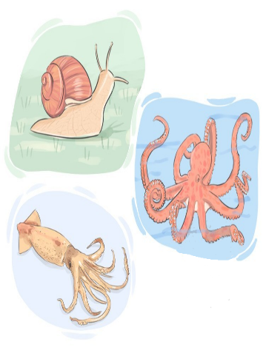
من فوائد الرخويات |  | 2)
من فوائد الرخويات |  | 3)
من فوائد الرخويات |  | 4)

قومي أثر | قلت أعداد المحار الصلب على الحياة في البحار

** اختاري الإجابة الصحيحة:
1 | من طرق الحماية في السبيدج والحبار | 2 | أي مما يلي لا يُعد من الرأس قدميات
a | الهروب السريع | a | الأخطبوط
b | افراز السموم | b | الحبار
c | التمويه | c | السبيدج
d | الأشواك تغطي أجسمها | d | الحلزون
3 | أي مما يلي يمتلك جهاز دوري مغلق | 4 | تتكون الصدفة من أفرازات
a | الاخطبوط | a | الخياشيم
b | الحلزون | b | العباءة
c | المحار | c | الطاحنة
d | كل ما سبق | d | السيفون

** أكتبي سؤال يدور حول موضوع الدرس وناقشيه مع زميلاتك الحصة القادمة
..........................................................................................................................................................................................................................................
الموضوع | الديدان الحلقية | رقم الصفحة | 52

فسري | سميت الديدان الحلقية بهذا الاسم

** أكملي جدول مستويات التنظيم التالي:
المستوى | الأنسجة | التناظر | تجويف الجسم | نوع الفم | التقسيم
الديدان الحلقية

** أكملي منظم المعلومات (الجدول) التالي:
الخاصية |  | الشعبة: الديدان الحلقية
التغذي
الهضم |  | صفي الجهاز الهضمي في الديدان الحلقية  ................................................................................
الدوران
التنفس |  |  | الديدان التي تعيش في الماء | الديدان التي تعيش على اليابس
 |  | طريقة التنفس
الإخراج |  | يوجد ...................... في كل حبقة من حلقات الدودة تقريبا
الاستجابة للمثيرات
الحركة |  | للتحرك الديدان الحلقية تنقبض وتنبسط نوعان من الخلايا  ............................ و .............................
الدعامة
التكاثر | جنسي

الموضوع | الديدان الحلقية | رقم الصفحة | 53

** صلي العمود الأول (العضو) بما يناسبه من العمود الثاني (الوظيفة)
 | العمود الأول |  |  | العمود الثاني
1 | الحوصلة |  |  | تنتج الشرنقة
2 | القانصة |  |  | حماية صغار الدودة في اثناء نموها
3 | الهلب |  |  | تخزين الغذاء إلى حين هضمه
4 | السرج |  |  | لتثبت الدودة ومساعدتها على الحركة
5 | الشرنقة |  |  | يحتوي على أجزاء صلبه تساعد على طحن الغذاء مع التربة

** أكملي المخطط السهمي التالي:
 | تقسم الديدان الحلقية إلى ثلاث طوائف رئيسة
1) ........................... |  |  | 2) .......................... |  | 3) ...........................
مثال .......................... |  |  | مثال .......................... |  | مثال ..........................

**قارني بين طوائف الديدان الحلقية:
الطائفة | الخصائص | الموطن | الفائدة البيئة
قليلة الأشواك | ـ .................................  ................................... |  | ـ .................................  ...................................  ـ .................................
عديدة الأشواك | ـ .................................  ـ .................................  ...................................  ـ ................................. |  | ـ .................................  ...................................  .................................
الهيرودينا | ـ .................................  ...................................  ـ ................................. |  | ـ .................................  ...................................

الموضوع | الديدان الحلقية | رقم الصفحة | 54

** اختاري الإجابة الصحيحة:
1 | أي من الديدان التالية لها تجويف جسمي حقيقي | 2 | تتنفس الديدان الحلقية البرية عن طريق
a | البلاناريا | a | الشعيرات الدموية في الجلد
b | العلق | b | الخياشيم
c | الإسكارس | c | الرئات
d | الدودة الشريطية | d | الانتشار البسيط
3 | أي مما يلي لا ينطبق على التكاثر في دودة الأرض | 4 | للسائل الداخلي في تجويف جسم الديدان الحلقية دور هاما في
a | حيوانات خنثى | a | نقل الغذاء المهضوم لكل خلايا الجسم
b | تحفظ البيوض اثناء تكونها داخل شرنقة | b | الإخراج والاتزان الداخلي
c | تتكاثر بلا جنسيا بالتجزؤ | c | تبادل الغازات مع الوسط الخارجي
d | كل ما سبق | d | الدعامة المائية

** أكتبي سؤال يدور حول موضوع الدرس وناقشيه مع زميلاتك الحصة القادمة
..........................................................................................................................................................................................................................................

الموضوع | خصائص المفصليات | رقم الصفحة | 55

** أكملي جدول مستويات التنظيم التالي:
المستوى | الأنسجة | التناظر | تجويف الجسم | نوع الفم | التقسيم
المفصليات

** اختاري الإجابة الصحيحة:
1 | تمتاز القشريات عن الشعب التي قبلها بـ
a | التقسيم | c | زوائد مفصلية
b | القشرة الخارجية | d | كل ما سبق

2 | تتكون القشرة الخارجية في القشريات من
a | الكيراتين | c | السليكا
b | كربونات الكالسيوم | d | الكايتين

**قارني بين التقسيم في جراد البحر والسرعوف:
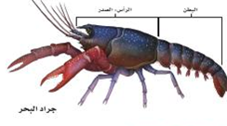 |  | 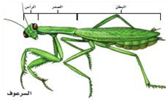

**اكتبي المصطلح المناسب أمام كل عبارة من العبارات التالية:
العبارة | المصطلح
تراكيب مزدوجة تنمو وتمتد من جسم الحيوان تكيفت لتقوم بوظائف مختلفة
عملية طرح الهيكل الخارجي

الموضوع | خصائص المفصليات | رقم الصفحة | 56

فسري | لكي تنمو المفصليات لابد أن تتخلص من هيكلها الخارجي

** أكملي منظم المعلومات (الجدول) التالي:
الخاصية |  | الشعبة: المفصليات
التغذي |  | تتغذى المفصليات بعدة طرق ........................ و .......................  ...................... و ........................... و ...........................
الهضم |  | صفي الجهاز الهضمي في المفصليات  ................................................................................  أكملي: للمفصليات زوائد فكية تسمى .... الذي تكيف للقيام بوظائف مختلفة
الدوران
التنفس |  | المفصليات |  | طريقة التنفس
 |  | جردا البحر والمفصليات المائية
 |  | الخنافس ومعظم المفصليات
 |  | العناكب
الإخراج
الاستجابة للمثيرات |  | يتميز الجهاز العصبي في المفصليات بوجود ................................  لها أعضاء حس مختلفة مثل ................. و..............................  ...................... مادة كيمائية يفرزها العديد من الحيوانات تؤثر في سلوك الحيوانات من النوع نفسه
الحركة |  | فسري | المفصليات حيوانات نشطة وسريعة وقادرة على المشي السريع والزحف والتسلق والحفر الخ
الدعامة
التكاثر | جنسي

الموضوع | خصائص المفصليات | رقم الصفحة | 57

** اختاري الإجابة الصحيحة:
1 | الجهاز الدوري في المفصليات من النوع | 2 | أي مما يلي يتنفس بالرئات الكتابية
a | المغلق | a | العناكب
b | المفتوح | b | الجراد
c | المائي | c | الخنافس
d | الوعائي | d | الربيان
3 | تتصل الارجل والاجنحة في المفصليات بمنطقة | 4 | ما رقم العضو الذي يساهم في التوازن الداخلي في المفصليات في الشكل التالي
a | الرأس | a | 1
b | الصدر | b | 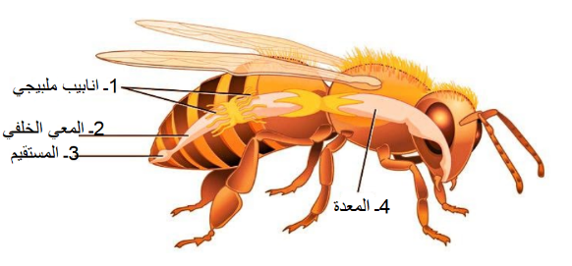  2
c | البطن | c | 3
d | الجذع | d | 4

** أكتبي سؤال يدور حول موضوع الدرس وناقشيه مع زميلاتك الحصة القادمة
..........................................................................................................................................................................................................................................

الموضوع | تنوع المفصليات | رقم الصفحة | 58

** أكملي المخطط السهمي التالي:
 | تقسم المفصليات إلى أربع طوائف
1).................... |  | 2).................... |  | 3).................... |  | 4)....................
مثال  ................... |  | مثال  ...................... |  | مثال  ....................... |  | مثال  .......................

** أكملي جدول المقارنة التالي:
المجموعة | القشريات | العناكب وأشباهها | الحشرات و أشباهها | ذوات الأرجل المئة والألف
قطع الجسم
قرون الاستشعار
عدد الأقدام المفصلية
زوائد مفصلية مميزة

** صلي العمود الأول (العضو) بما يناسبه من العمود الثاني (الوظيفة)
 | العمود الأول |  |  | العمود الثاني
1 | القدمان الكلابيتان |  |  | التكاثر والسباحة
2 | العوامات القدمية |  |  | تكوين الخيوط الحريرية من بروتين سائل لنسج الشبكة
3 | اللواقط الفمية |  |  | الإحساس والامساك بالفريسة
4 | اللوامس القدمية |  |  | الإمساك بالطعام وتحطيمه
5 | المغازل |  |  | تقوم بعمل الانياب أو الكلابات وعادة تتصل بغدد سامة

الموضوع | تنوع المفصليات | رقم الصفحة | 59

** اختاري الإجابة الصحيحة:
1 | أي مما يلي من القشريات حيوان جالس | 2 | أي مما يلي ليس من العنكبيات
a | جراد البحر | a | القراد
b | سرطان البحر | b | العقرب
c | البرنقيل | c | اليعسوب
d | الربيان | d | الحلم
3 | تختلف العناكب عن القشريات | 4 | تحورت الزوائد الخلفية في سرطان البحر ويمكن استعمالها
a | قرون الأستشعار | a | للإمساك بالطعام
b | الفكوك | b | للحفر أو السباحة
c | مناطق الجسم | c | للتكاثر
d | كل ما سبق | d | لإفراز السم

** أكتبي سؤال يدور حول موضوع الدرس وناقشيه مع زميلاتك الحصة القادمة
..........................................................................................................................................................................................................................................

الموضوع | الحشرات وأشباهها | رقم الصفحة | 60

**عددي التكيفات التي ساعدت على انتشار الحشرات وجعلتها أكثر أنواع المملكة الحيوانية:
ـ ...................................................................................................................
ـ ...................................................................................................................
ـ ...................................................................................................................
**أكملي الجدول التالي:
الحشرة | الخنافس | النحل | الجراد
الوظيفة التي تحورت الأرجل للقيام بها

فسري | تستطيع الذبابة المشي والالتصاق بالسقف وهي مقلوبة

فسري | يستطيع صرصور الماء المشي فوق سطح الماء

** حددي أجزاء الفم في كل من الحالات التالية مع ذكر الوظيفة ومثال:
الشكل | 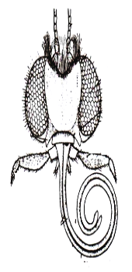 | 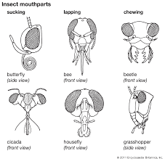
أجزاء الفم
الوظيفة
مثال

الموضوع | الحشرات وأشباهها | رقم الصفحة | 60

احكمي على صحة العبارات التالية:
1) تتكون الأجنحة من طبقتين غشائيتين رقيقتين من الكايتين أوافق O لا أوافق O
2) يمكن أن تكون أجنحة الحشرات رقيقة كما في الخنافس أوافق O لا أوافق O
3) تمتلك الفراشات حراشف على الأجنحة لها دور مهم في الطيران أوافق O لا أوافق O

** صلي العمود الأول (عضو الحس في الحشرات) بما يناسبه من العمود الثاني (الوظيفة)
 | العمود الأول |  |  | العمود الثاني
1 | قرون الاستشعار والأعين |  |  | الإحساس بالملمس والضغط والارائحة
2 | تراكيب شبيه بالشعر |  |  | الذوق والشم
3 | غشاء الطبلة |  |  | الإحساس بالبيئة
4 | خلايا حسية على الأرجل |  |  | التواصل لجذب شريك التزاوج
5 | مستقبلات كيمائية على أجزاء الفم |  |  | الإحساس بموجات الصوت المحمولة في الهواء
6 | الفرمونات

**حددي نوع التحول في كل من الحالات التالية ثم أكملي المراحل الناقصة على الرسم:
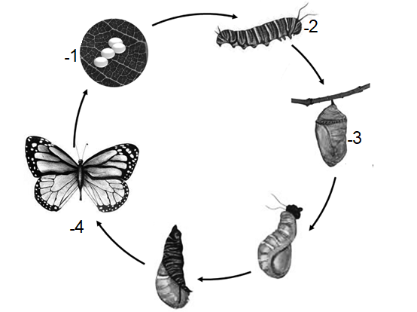 |  | 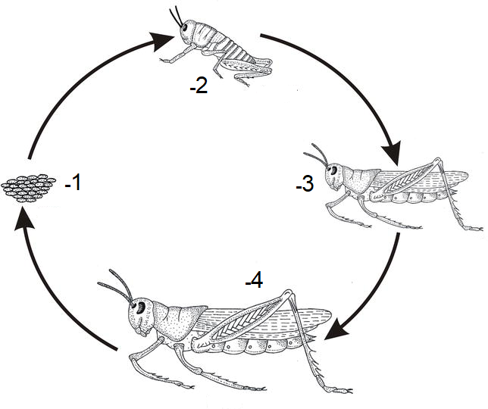
الموضوع | الحشرات وأشباهها | رقم الصفحة | 61

** أكملي المخطط السهمي التالي:
........................... مجموعة من الأفراد ضمن مجتمع تنجز أعمال محددة
وهي في النحل ثلاث فئات
1) ........................... |  | 2) .......................... |  | 3) ...........................
وظيفتها ................................ |  | وظيفتها ................................ |  | وظيفتها ................................

** أكتبي قائمة بفوائد الحشرات وأخرى بأضرارها:
الفوائد | الأضرار
1ـ .................................................  2 ـ .................................................  3 ـ ................................................  4 ـ ................................................. | 1ـ .................................................  2 ـ .................................................  3 ـ ................................................  4 ـ .................................................

**قارني بين ذوات المئة رجل وذوات الألف رجل:
وجه المقارنة | ذوات المئة رجل | ذوات الألف رجل
الطائفة
سرعة الحركة وتناسقها
عدد الزوائد في كل قطعة

** أكتبي سؤال يدور حول موضوع الدرس وناقشيه مع زميلاتك الحصة القادمة
..........................................................................................................................................................................................................................................

تقارير التجارب العملية
لمقرر أحياء 1

الموضوع | تجربة (1-1) ملاحظة خصائص الحياة | رقم الصفحة | 1

** شاهد وافحص مجموعة المخلوقات التي أمامك ثم حدد ماذا كانت حية أو غير حية
** أكمل الجدول التالي على أساس ملاحظاتك السابقة
المخلوق |  | التوقع |  | خاصية الحياة | الدليل
 |  | حي | غير حي | خاصية الحياة | الدليل
رقم (1) | 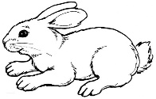
رقم (2) | 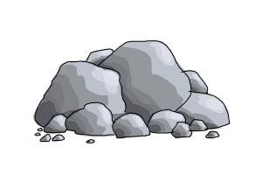
رقم (3) | 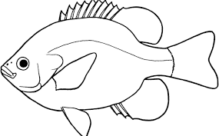
رقم (4) | 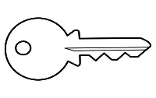

التحليل: لماذا يصعب أحيانا تصنيف بعض المخلوقات إلى حية وغير حية
.................................................................................

الموضوع | تجربة (1-2) استخدام المتغيرات | رقم الصفحة | 2

قم مع زملائك في المجموعة بحل المتاهة التالية واحسبي الوقت الذي تستغرقه لحل المتاهة ثم سج الوقت الذي حصلت عليه لحل المتاهة

(العامل الضابط)  الزمن الذي استغرقته في حل المتاهة | ما هو العامل الثابت في التجربة | ما هو العامل المستقل في التجربة | ما هو العامل التابع في التجربة
غير أحد الظروف أثناء حل المتاهة ثم أعد حل المتاهة مرة أخرى وسجل الظرف على أنه العامل المستقل
(العامل الضابط)  الزمن الذي استغرقته في حل المتاهة | ما هو العامل الثابت في التجربة | ما هو العامل المستقل في التجربة | ما هو العامل التابع في التجربة
تحليل النتائج

الموضوع | تجربة (2-2) مقارنة البكتيريا | رقم الصفحة | 3

** أفحص العينات التي أمامك تحت المجهر المركب ثم ارسم ما ترى وصف شكل البكتيريا:
رقم العينة
وصف الشكل
الرسم

بديل أذا لم يتوفر المجهر و الشرائح
صنف البكتيريا التي أمامك بحسب اشكالها (كروية ، عصوية ، حلزونية) ووضح اذا ما كانت تكون مستعمرة ام لا
 |  | 
 |  | 
 |  | 

الموضوع | تجربة (3-1) تصنيف البكتيريا | رقم الصفحة | 4

** افحص الشرائح المختلفة للبكتيريا المصبوغة بصبغة الجرام ثم دون ملاحظاتك عليها
رقم العينة
وصف للشكل
ملاحظات

تجربة بديلة إذا لم يتوفر المجهر والشرائح
**حدد أي الشكليين التاليين لخلية موجبة الجرام وايهما لخلية بتيريا سالبة الجرام مع تفسير إجابتك
صور للعينات |  | 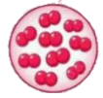 | 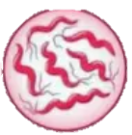 | 
شكل الخلية
لون الصبغة الظاهر | بنفسجي ـ زهري | بنفسجي ـ زهري | بنفسجي ـ زهري | بنفسجي ـ زهري
نوع الخلية | (موجبة ـ سالبة) الجرام | (موجبة ـ سالبة) الجرام | (موجبة ـ سالبة) الجرام | (موجبة ـ سالبة) الجرام
ملاحظات

الموضوع | تجربة (4-1) تقص عملية البناء الضوئي في الطحالب | رقم الصفحة | 5

ـ ضع الثلاث عينات من الطحالب في مناطق مختلفة من الفصل (مواقع مقترحة عند النافذة ولتكن العينة رقم 1 وعينة في أخر الفصل بعيدا عن النافذة ولتكن العينة رقم 2 وعينة ثالثة مغطاة بغطاء عند جدار الفصل)
ـ كون فرضية حول ما يحدث للطحالب في كل من
العينة 1 .....................................................
العينة 2 .....................................................
العينة 3 ......................................................
ـ افحص العينات يوما بعد يوم مدة أسبوع وسجلي ملاحظاتكِ
اليوم | الملاحظات (كمية فقاعات الاكسجين الموجودة في بيئة الطحلب الناتجة عن قيامه بالبناء الضوئي | ملاحظات أخرى
اليوم الأول
اليوم الثاني
اليوم الثالث
اليوم الرابع
اليوم الخامس
اليوم السادس
اليوم السابع

بعد التجربة هل دعمت ملاحظتك فرضيتك؟
..........................................................................................................................................................................................................................................

ما العضيات التي تتوقع مشاهدتها عند فحص كل عينة من عينات الطحلب:
..........................................................................................................................................................................................................................................

الموضوع | تجربة (4-2) تقص الفطريات الغروية | رقم الصفحة | 6

** افحص الشرائح المختلفة للفطريات الغروية ثم دون ملاحظاتك عليها
رقم العينة
وصف للشكل
ملاحظات
رسم

حدد العينات التي تتشابه في خصائصها ولماذا تتشابه؟
....................................................................................................................
تجربة بديلة إذا لم يتوفر المجهر والشرائح
** افحص الصور التي أمامكِ ثم صفها وأرسمها وحدد خصائص كل منها وما الخصائص المشتركة بين كل الصور
رقم العينة
وصف للشكل
ملاحظات
رسم

الموضوع | تجربة (5-1) فحص نمو الخميرة | رقم الصفحة | 7

أدوات التجربة : 4 دوارق مخروطية ـ ماء ـ سكر ـ خميرة
ـ نضع (100ml) من الماء في كل دورق + ملعقة من الخميرة وتركيزات مختلفة من السكر كما هو موضح في الشكل

الملاحظات  الزمن | الدورق (1) | الدورق (2) | الدورق (3) | الدورق (4)
بعد 5 دقائق
بعد 10 دقائق
بعد 15 دقيقة
بعد 20 دقيقة

ـ أختار: العلاقة بين كمية السكر وتكاثر الخميرة علاقة
(طردية ـ عكسية ـ ثابته ـ لاشيء مما سبق)
ـ حلل: كيف يمكن أن تتغير النتائج أذا غطينا الدوارق أثناء التجربة
.....................................................................................................................
.....................................................................................................................

باركود لمقطع يوضح التجربة

الموضوع | تجربة (5-2) استقص نمو عفن الخبز | رقم الصفحة | 8
باركود لمقطع يوضح التجربة

ـ نحضر قطعتي خبز ونلامس وجهيهما بأحد الأشياء التي
حولنا ثم نبللها بالماء باستخدام الرشاش ـ بالتساوي
ـ نضع أحدى قطعتي الخبز في كيس بلاستك ونغلقه جيدا ونسجل عليه اليوم والتاريخ والجسم الذي لامسه
ـ نرش ملحا على وجهي القطعة الثانية ونضعها في كيس أخر ونغلقه جيدا ونكتب عليه اليوم والتاريخ والجسم الذي لامسه
سجل ملاحظاتك في الجدول التالي على مدى عشرة أيام:
اليوم | الملاحظات على القطعة الأولى |  |  | الملاحظات على القطعة الثانية
اليوم | هل بدأ العفن في الظهور | كمية العفن | مدى انتشار العفن على القطعة | هل بدأ العفن في الظهور | كمية العفن | مدى انتشار العفن على القطعة
1
2
3
4
5
6
7
8
9
10

حدد: أي الشريحتين كان نمو العفن عليها أكثر
.....................................................................................................................
استنتج وحلل: هل أثر الملح في نمو العفن فسري اجابتك
.....................................................................................................................
.....................................................................................................................
الموضوع | تجربة (6-1) استقص التغذي في الحيوانات | رقم الصفحة | 9

ـ راقب عددًا من أسماك الزينة في الحوض المخصص لتربيتها
ـ أضف كمية من الغذاء المخصص لتغذي أسماك الزينة ولاحظ نشاط هذه الأسماك بعد إضافة الغذاء
الملاحظات التي جمعت قبل وضع الطعام لأسماك الزينة | الملاحظات التي جمعت بعد وضع الطعام لأسماك الزينة

التحليل: كيف تستجيب السمكة لوجود الغذاء؟
.....................................................................................................................
.....................................................................................................................
أستنتج: العوامل التي يمكن أن تؤثر في كيفية بحث الأسماك عن الغذاء في بيئتها
.....................................................................................................................
.....................................................................................................................

الموضوع | تجربة (6-2) فحص مستويات بناء الجسم | رقم الصفحة | 10

احصل على شرائح محضرة لقطاعات عرضية في دودة الأرض والهيدرا واستعمل المجهر الضوئي لتلاحظ كل شريحة
أعمل رسما تخطيطا وقارن رسمك برسوم تخطيطية نموذجية لكلا الحيوانين وحدد أوجه الشبه والاختلاف
رسم تخطيطي لقطاع عرضي في دودة الأرض |  | رسم تخطيطي لقطاع في الهيدرا

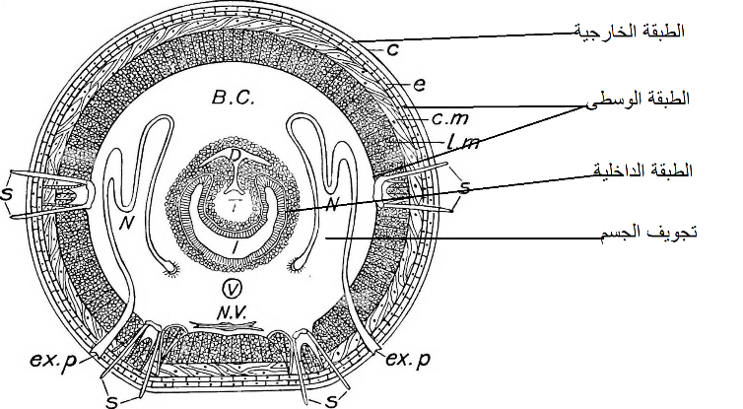 |  | 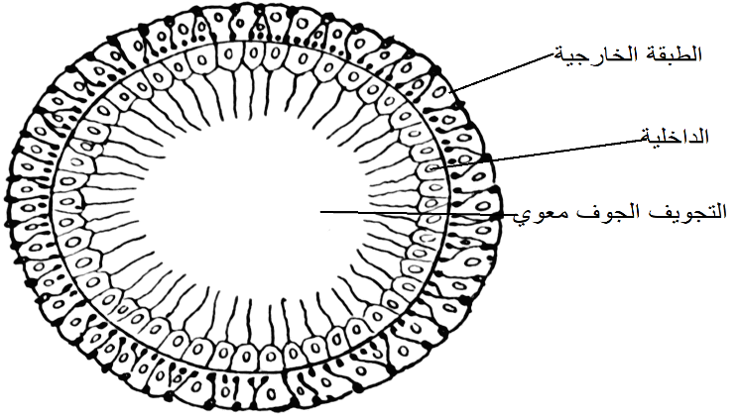
رسم تخطيطي لقطاع عرضي في دودة الأرض |  | رسم تخطيطي لقطاع في الهيدرا

قارن: ما نوع التجويف الجسمي للحيوانات التي لديك وهل لها تجويف جسمي حقيقي أم انها عديمة التجويف الجسمي
...................................................................................................................
...................................................................................................................
وضح: الارتباط بين مستويات بناء الجسم لكل حيوان وطريقة حصوله على غذائه
.....................................................................................................................
.....................................................................................................................
.....................................................................................................................
الموضوع | تجربة (7-1) لاحظ البلاناريا | رقم الصفحة | 11

لاحظ البلاناريا في وعاء مملوء بالماء مستخدما العدسة المكبرة
ملاحظة: (أذا لم تتوفر الدودة يمكن مشاهدة فيديو عن التغذي في البلاناريا بدلا عن ذلك)
سجل الصفات الطبيعية للدودة
الصفة | شكل الجسم | لونه | ملمسه | حجمه
الوصف

سجل سلوك الدودة أثناء مراقبتها
.....................................................................................................................
.....................................................................................................................

حلل: كيف يساعد شكل البلاناريا على حركتها والعيش في بيئتها
.....................................................................................................................
.....................................................................................................................

أستنتج: لماذا صنف العلماء الديدان البلاناريا في مجموعة منفصلة عن الديدان الأخرى
.....................................................................................................................
.....................................................................................................................

باركود لمقطع يوضح التجربة

الموضوع | تجربة (7-2) ملاحظة سريان الدم في دودة الأرض | رقم الصفحة | 12

رطب ورقة ترشيح ثم ضعها في طبق بتري
أفحص دودة الأرض على الورقة باستعمال المجهر التشريحي
حدد وعاء دموي لحلقة في منتصف جسم الدودة وشاهد كيف يجري الدم في كل حلقة
اتجاه جريان الدم في الحلقة وسرعته ...................................................................................................................
استعمل ساعة أيقاف لتسجيل عدد النبضات في كل دقيقة كرر هذا العمل مع حلقتين أو اكثر عند منطقة الرأس ونهاية الجسم
موقع الحلقة | الحلقات في مقدمة الجسم |  | الحلقات في وسط الجسم |  | الحلقات في نهاية الجسم
موقع الحلقة | 1 | 2 | 1 | 2 | 1 | 2
عدد النبضات في الدقيقة

لخص: كيف ينتقل الدم خلال كل حلقة؟ وحدد أتجاه سريان الدم في الدودة
.....................................................................................................................
.....................................................................................................................

قارن بين سرعة الدم عند رأس الدودة ومنتصفها ونهايتها
.....................................................................................................................
.....................................................................................................................
ملاحظة :في حال تعذر الحصول على العينات الحية يمكنك استخدام الانترنت لمشاهدة مقاطع فيديو توضح سريان الدم في جهاز الدوران في دودة الأرض

الموضوع | تجربة (8-1) مقارنة أجزاء الفم في المفصليات | رقم الصفحة | 13

استعمل مكبرة أو مجهرا تشريحيا ولاحظ أجزاء فم في العينات المحفوظة لمفصليات مختلفة وسجل ملاحظاتك في جدول البيانات
استنتج الوظائف المحددة لكل نوع من الأفواه معتمدا على شكل الفم
قارن بين أجزاء الفم المختلفة التي لاحظتها
استنتج نوع الغذاء لكل حيوان مفصلي بناء على ملاحظاتك لأجزاء الفم
الشكل | 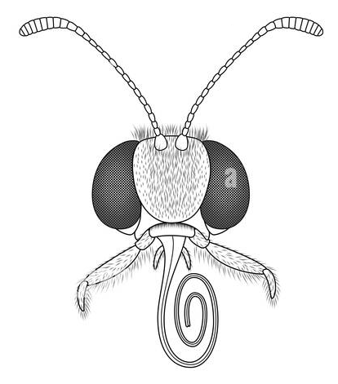 | 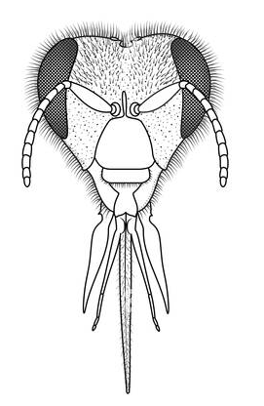 | 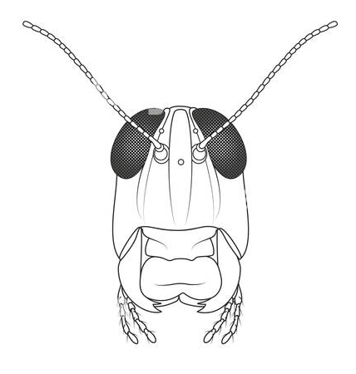 | 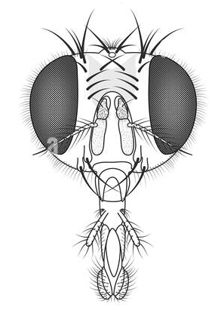
أجزاء الفم
الوظيفة
نوع الغذاء

ملاحظة: إذا لم تتوفر العينات المحفوظة يمكن الاستعاضة عنها بالصور التوضيحية

الموضوع | تجربة (8-2) مقارنة خصائص المفصليات | رقم الصفحة | 14

افحص برفق ولاحظ عينات من المفصليات (حية أو محفوظة) وسجل ملاحظاتك عن تلك العينات
الحيوان | 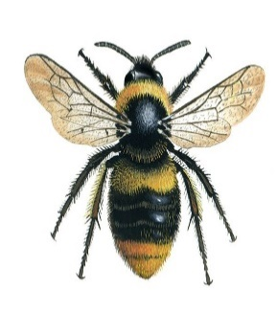 | 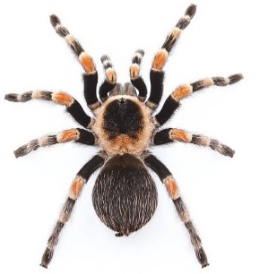 | 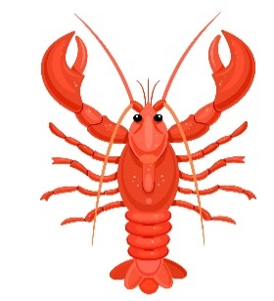 | 
الحيوان | نحلة | عنكبوت | جرد البحر | فراشة
قطع الجسم
قرون الاستشعار
عدد الأقدام المفصلية
زوائد مفصلية مميزة
التصنيف

حدد الصفات الجسمية المشتركة بين عينات المفصليات
.....................................................................................................................
.....................................................................................................................

الفهرس

م | الفصل | الموضوع | رقم الصفحة
1 | الفصل الأول  دراسة الحياة | مدخل إلى علم الحياة | 1
2 | الفصل الأول  دراسة الحياة | طبيعة العلم وطرائقه | 5
3 | الفصل الثاني  تنظيم تنوع الحياة | تاريخ التصنيف | 8
4 | الفصل الثاني  تنظيم تنوع الحياة | التصنيف الحديث | 11
5 | الفصل الثالث  البكتيريا والفيروسات | البكتيريا | 13
6 | الفصل الثالث  البكتيريا والفيروسات | الفيروسات والبربونات | 19
7 | الفصل الرابع  الطلائعيات | مدخل إلى الطلائعيات | 22
8 | الفصل الرابع  الطلائعيات | تنوع الطلائعيات | 23
9 | الفصل الخامس  التكاثر الجنسي والوراثة | مدخل إلى الفطريات | 29
10 | الفصل الخامس  التكاثر الجنسي والوراثة | تنوع الفطريات وبيئتها | 32
11 | الفصل السادس  مدخل إلى الحيوانات | خصائص الحيوانات | 35
12 | الفصل السادس  مدخل إلى الحيوانات | مستويات بناء الجسم | 39
13 | الفصل السادس  مدخل إلى الحيوانات | الاسفنجيات واللاسعات | 41
14 | الفصل السابع  الديدان والرخويات | الديدان المفلطحة | 46
15 | الفصل السابع  الديدان والرخويات | الديدان الاسطوانية | 48
16 | الفصل السابع  الديدان والرخويات | الرخويات | 50
17 | الفصل السابع  الديدان والرخويات | الديدان الحلقية | 52
18 | الفصل الثامن  المفصليات | خصائص المفصليات | 55
19 | الفصل الثامن  المفصليات | تنوع المفصليات | 58
20 | الفصل الثامن  المفصليات | الحشرات وأشباهها | 60

